VISOKA ŠKOLA STRUKOVNIH STUDIJA ZA INFORMACIONE I KOMUNIKACIONE TEHNOLOGIJE

INTERNET TEHNOLOGIJE

DOKUMENTACIJA

https://palmaagencija.000webhostapp.com/index.php

Predmet: Web programiranje PHP1 Student: Ivana Panic 176/16

Beograd, mart 2021

Sadržaj

Uvod 6

Korišćeni programski jezici i tehnologije: HTML, CSS, XML , JavaScript, Jquery,PHP 6

Opis funkcionalnosti 6

Template 7

Organizacija 7

Organizaciona šema 7

Šema baze 7

Mapa sajta 8

Stranice 9

Početna 9

Putovanja 10

Putovanje 11

Putopisi 12

Putopis 13

Kontakt 14

Registracija 15

Logovanje 15

Aktivacija 16

Anketa 16

Admin Putovanja 17

Admin Putopisi 19

Ažuriranje putopisa 20

Admin Dodaj 21

Korisnici 22

Poruke 22

Error 23

Autor 23

Kodovi 24

Root 24

Index.php 24

Putovanje.php 24

putovanjaAdmin.php 25

Putovanja.php 25

Putopisi.php 26

Putopis.php 26

listaZelja.php 27

Kontakt.php 27

dodajAdmin.php 28

azurirajPutopis.php 28

Azuriraj.php 29

Autor.php 29

Aktivacija.php 30

adminPutopis.php 30

adminPoruke.php 31

adminKorisnici.php 31

Admin.php 32

View/pages 33

dodajAdmin.php 33

Pocetna.php 35

Admin.php 38

Aktivacija.php 38

adminPutopisi.php 39

adminPoruke.php 40

Putovanje.php 41

putovanjaAdmin.php 43

Putopis.php 45

prikazAnketa.php 47

Putopisi.php 49

Putovanja.php 50

listaZeljaPrikaz.php 52

Korisnici.php 53

Kontakt.php 54

Error.php 54

azurirajPutopis.php 55

Azuriraj.php 56

Admin.php 57

View/fixed 58

Footer.php 58

Head.php 59

Header.php 60

Models 63

Aktivacija.php 63

updatePutopis.php 64

sviPutopisi.php 65

Putovanja.php 65

svaPutovanja.php 66

Putovanja.php 67

Putopisi.php 67

prikaziListu.php 68

Prevoz.php 69

Poruke.php 69

posaljiPoruku.php 70

omoguciAnketu.php 72

Odjava.php 73

jedanPutopis.php 73

obrisiPutopis.php 74

obrisiPutovanje.php 75

obrisizListe.php 76

obradaRegistracija.php 77

Meni.php 79

obradaListaZelja.php 80

logovanjeObrada.php 82

listaZelja.php 84

Korisnici.php 85

Konekcija.php 85

jednoPutovanje.php 86

Glasaj.php 87

dohvatiPutopis.php 88

dohvatiProzivod.php 89

dodajPutovanje.php 90

dodajPutopis.php 92

azurirajPutovanje.php 93

anketaRez.php 94

Anketa.php 95

Main.js 97

Style.css 112

# Uvod

## Korišćeni programski jezici i tehnologije: HTML, CSS, XML , JavaScript, Jquery,PHP

## Opis funkcionalnosti

1. Dinamičko ispisivanje menija iz baze na svim stranama.
2. Dinamičko ispisivanje footer-a na svim stranama.
3. Ispisivanje 3 putovanja sa najskorijim polaskom na početnoj strani.
4. Ispisivanje 3 najnovija putopisa na početnoj strani.
5. Prikaz ankete na početnoj strani. Samo ulogovani korisnici mogu glasati (samo jednom). Ukoliko je anketa neaktivna ili je korisnik već glasao ispisuje mu se odgovarajuća poruka.
6. Ispisivanje putovanja na stranici putovanja (sa straničenjem). Ispisuju se datum polaska, datum povratka(računa broj dana), slika, naslov, cena i link za pregled putovanja.
7. Ispis pojedinačnog putovanja(slika, naslov tekst i ostale informacije). Mogućnost dodavanja u listu želja(ako je korisnik ulogovan). Ako se određeno putovanje već nalazi u listi želja, srce je crveno, ako klikne opet, putovanje se briže iz liste želja.
8. Ispisivanje svih putopisa(naslov, slika, deo teksta i link za nastavak).
9. Ispisivanje pojedinačnog putopisa(slika, tekst i naslov). Ako putopis ima 10 pasusa (10 iskustava o destinaciji), ispis teksta je u vidu liste.
10. Kontakt strana za slanje poruke administratoru. Vrši se klijentska i serverska validacija podataka(ispisivanje poruke o greškama pri popunjavanju i uspešnosti).
11. Logovanje i registracija korisnika(ispisivanje poruke o greškama pri popunjavanju i uspešnosti).Slanje mejla za aktivaciju naloga.Klijentska i serverska validacija
12. Prikaz liste želja(za ulogovane korisnike) uz mogućnost brisanja.
13. Admin panel-prikaz rezultata ankete (u procentima) i mogućnost promene statusa ankete (aktivna/neaktivna)
14. Admin panel-prikaz svih putovanja sa linkovima za ažuriranje i brisanje. Klikom na link za ažuriranje otvara se posebna strana sa popunjenom formom za odabrano putovanje.
15. Admin panel-prikaz svih putopisa sa linkovima za brisanje i ažuriranje. Klikom na link za ažuriranje otvara se posebna strana sa popunjenom formom za odrabi putopis.
16. Admin panel-dodaj strana za dodavanje putopisa i putovanja.
17. Admin panel-prikaz svih ulogovanih korisnika.
18. Admin panel-prikaz svih poruka.

## Template

Nije korišćen template, kod je samostalno pisan, ideja je preuzeta sa komercijalnih sajtova i template-a

# Organizacija

## Organizaciona šema

Svakoj stranici može se pristupiti sa svake stranice.

## Šema baze

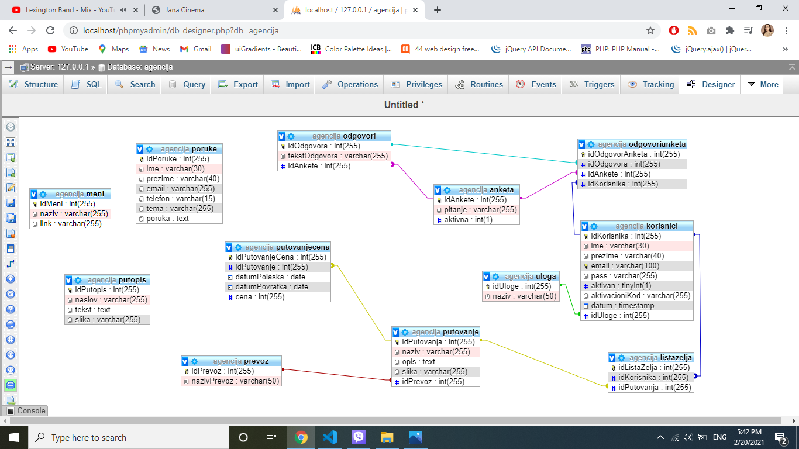

## Mapa sajta

## Stranice

### Početna

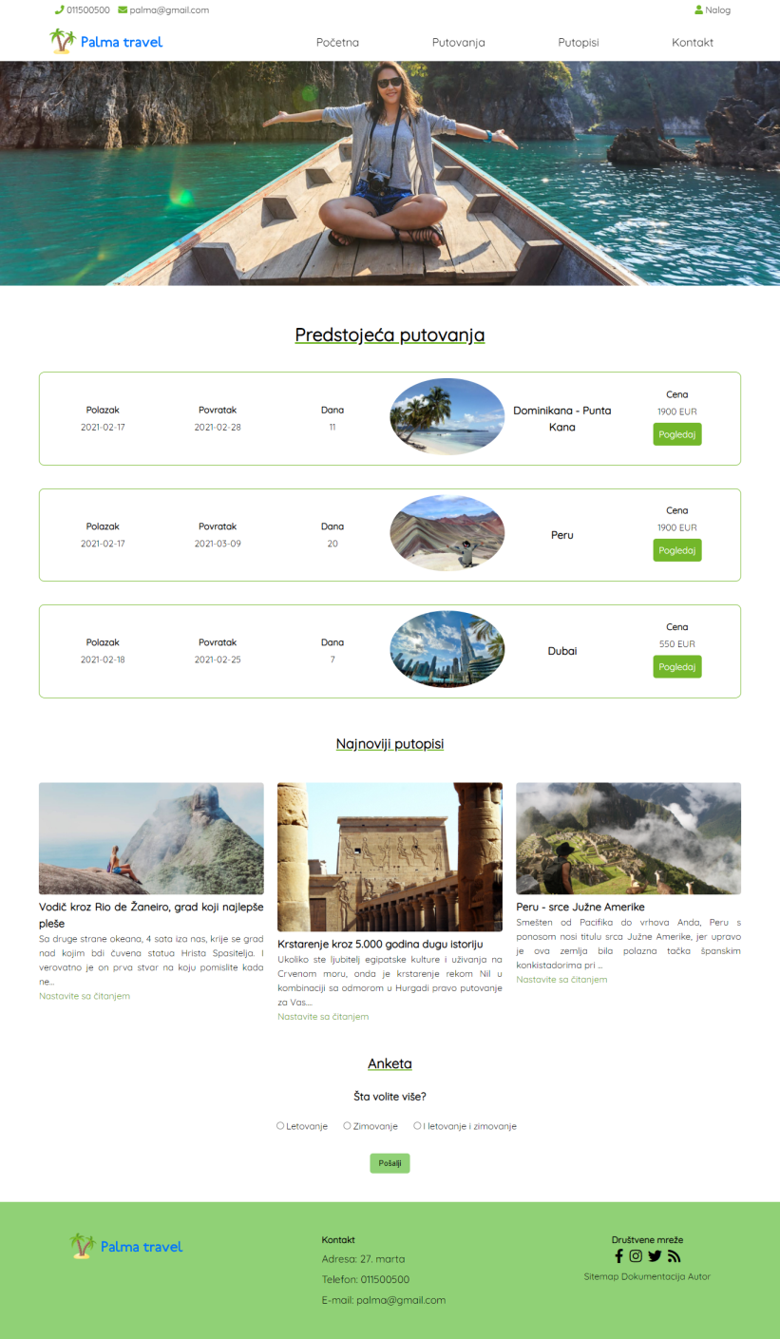

Na ovoj stranici prikazani su meni, najskorija putovanja, najnoviji putopisi, anketa i footer

Kada se korisnik uloguje, u gornjem desnom uglu se prikazuju ikonice za listu želja I admin panel(ukoliko se ulogovao admin)

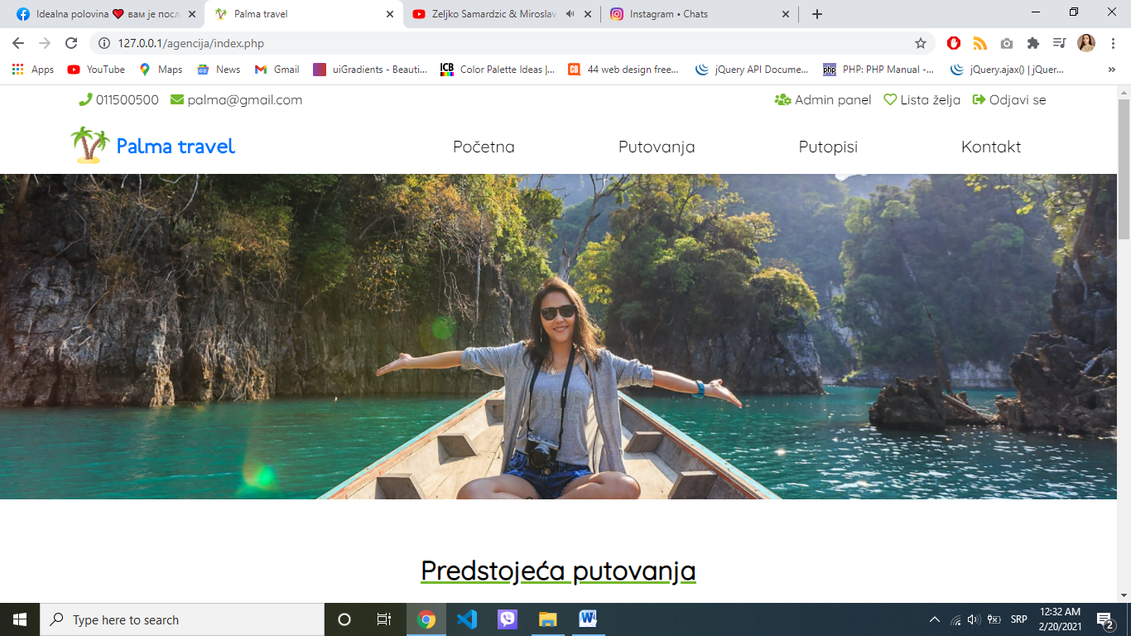

### Putovanja

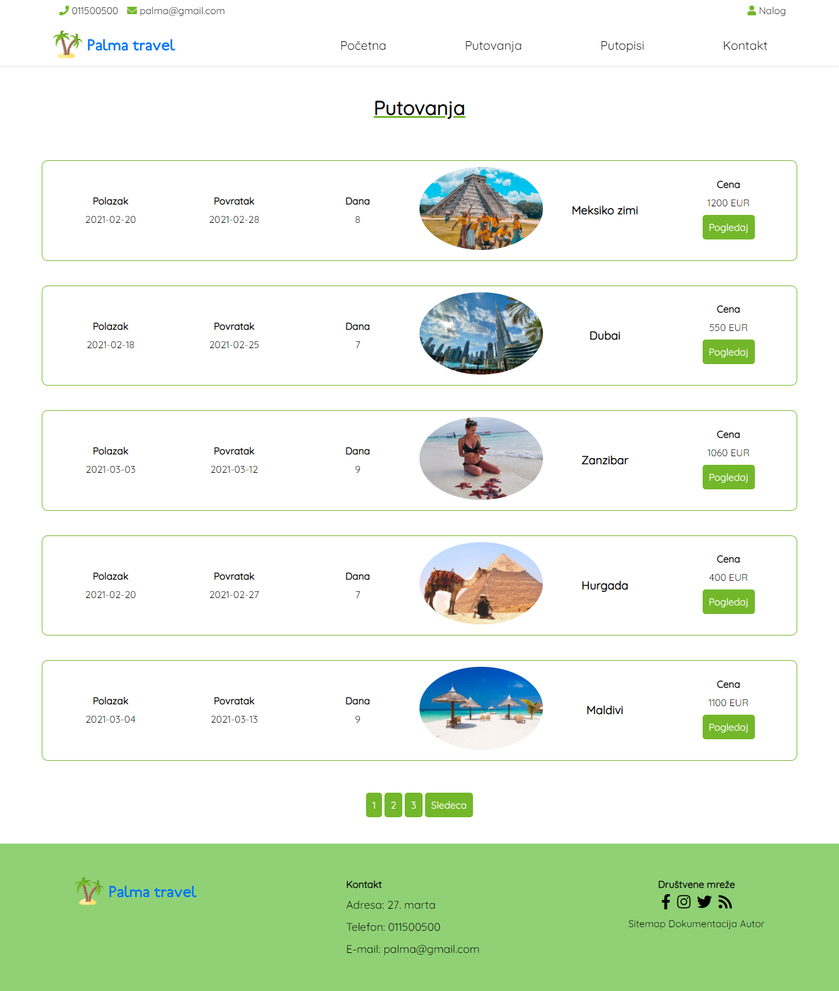

Na ovoj strani prikazani su meni, ispis 5 putovanja (straničenje) I footer.

### Putovanje

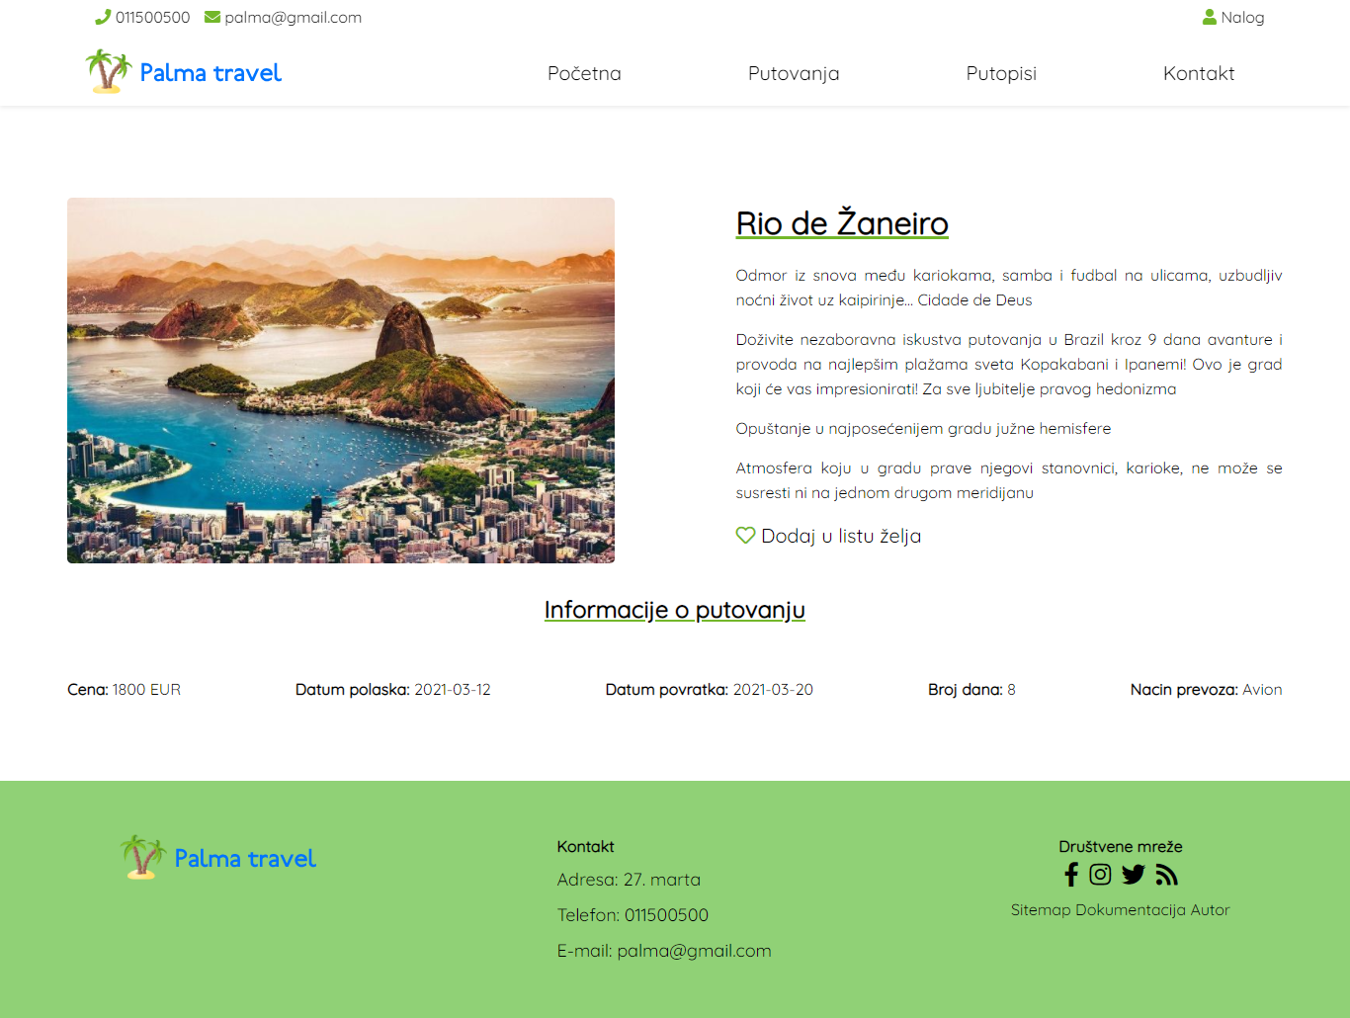

Na ovoj strani prikazani su meni, izabrano putovanje sa opisom I linkom za dodavanje u listu želja I footer.

Izled linka kada je putovanje u listi želja

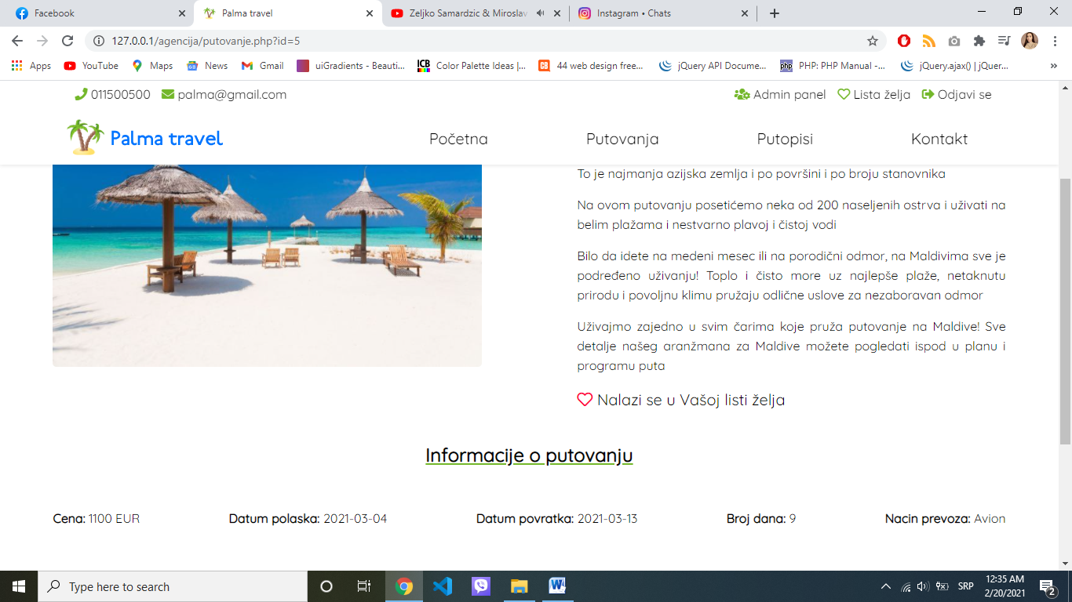

### Putopisi

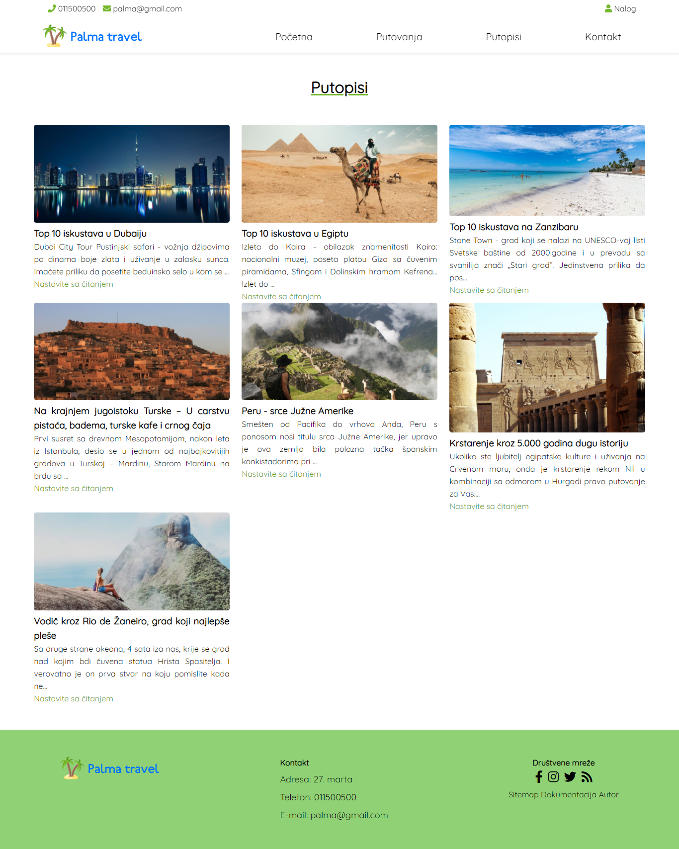

Na ovoj strani prikazani su meni, putopisi( sa delom teksta I linkom za nastavak ćitanja) I footer.

### Putopis

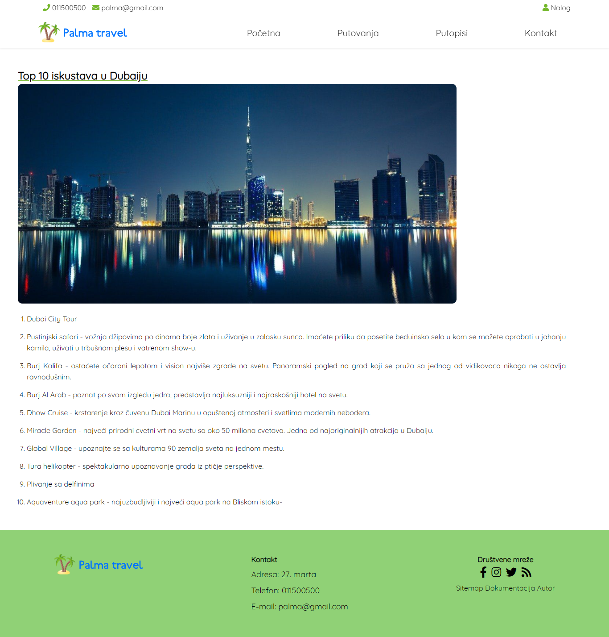

Na ovoj slici prikazani su meni, ispis jednog putopisa I footer.

### Kontakt

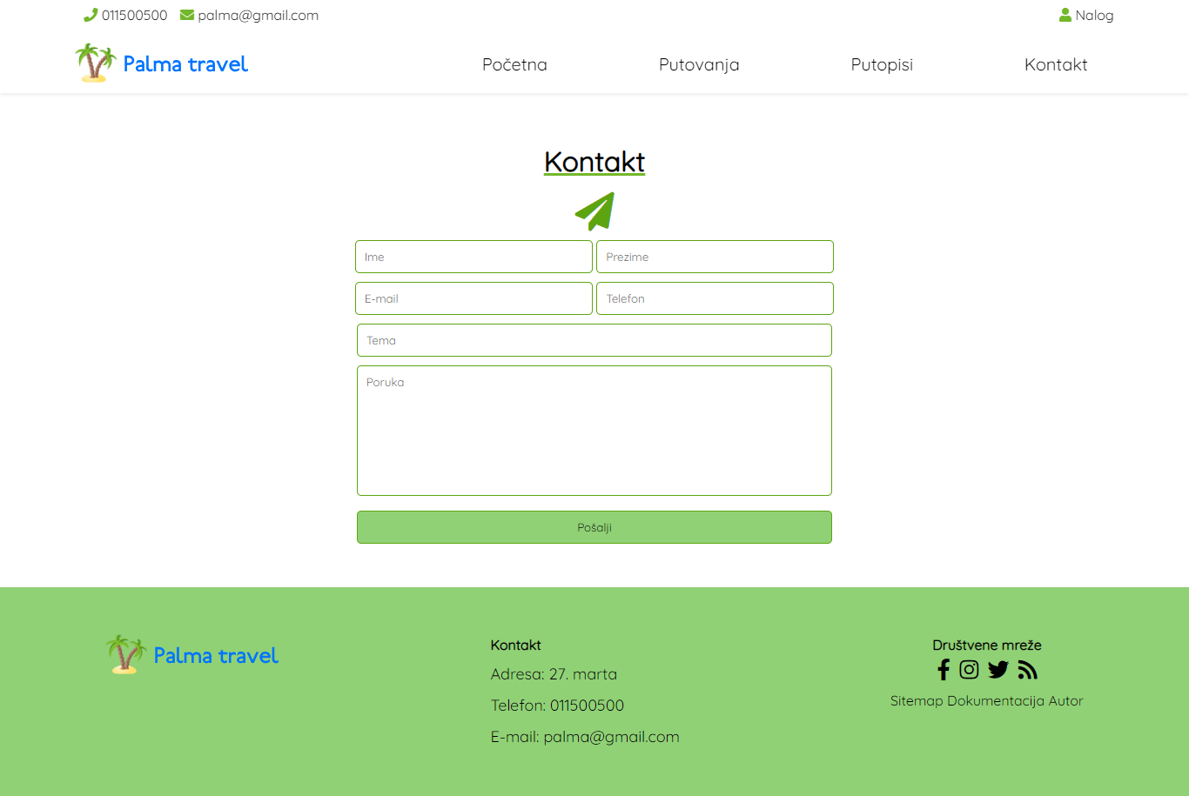

Na ovoj strani prikazani su meni, kontakt forma za slanje poruke adminu I footer. Popunjavanjem forme ispisuje se odgovarajuća poruka. Vrši se klijentska I serverska validacija podataka.

### Registracija

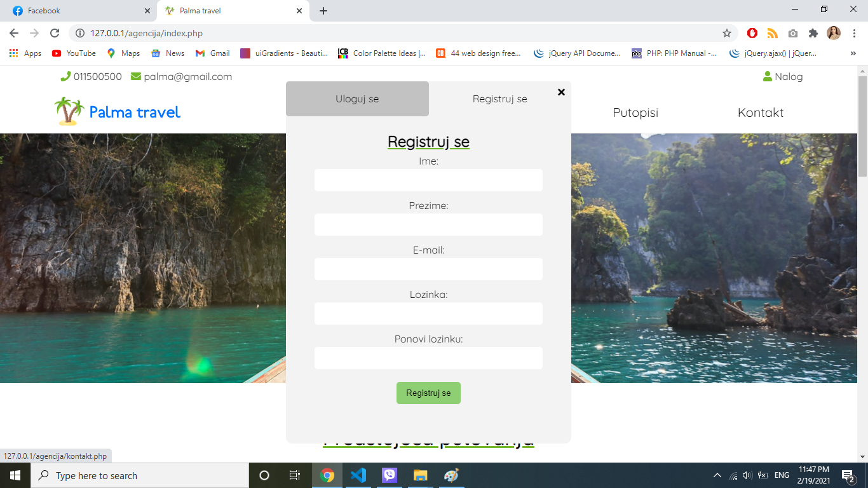

Na ovoj slici prikazana je forma za registraciju. Njoj se može pristupiti sa bilo koje strane. Prilikom registracije vrši se klijentska I serverska validacija podataka I ispisuje odgovarajuća poruka. Nakon uspešne registracije, šalje se poruka za aktivaciju naloga.

### Logovanje

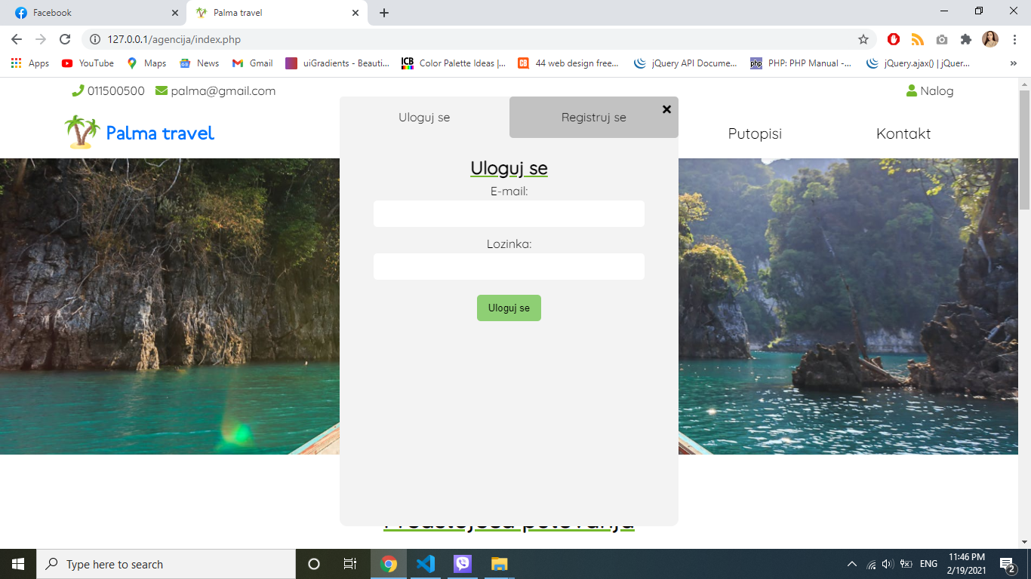

Na ovoj slici prikazana je forma za logovanje. Ispisuje se odgovarajuća poruka ukoliko ima greške

### Aktivacija

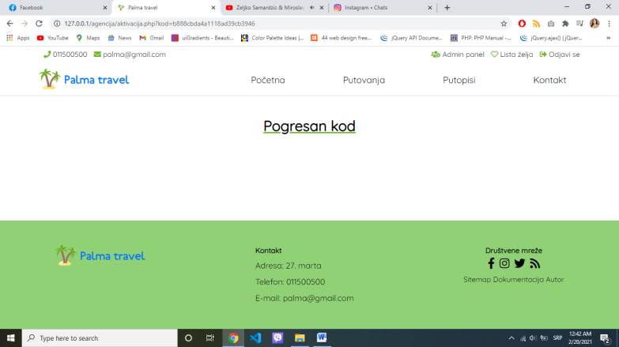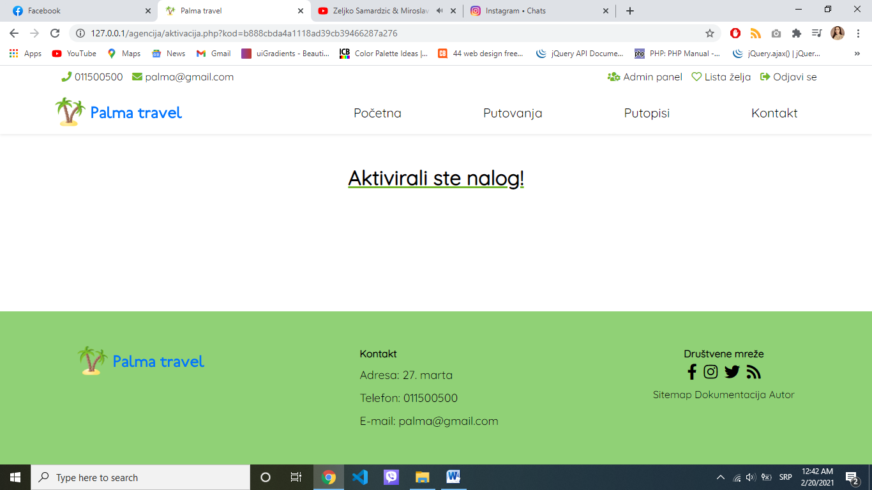

Na ovim stranama prikazana je poruka za aktivaciju naloga.

### Anketa

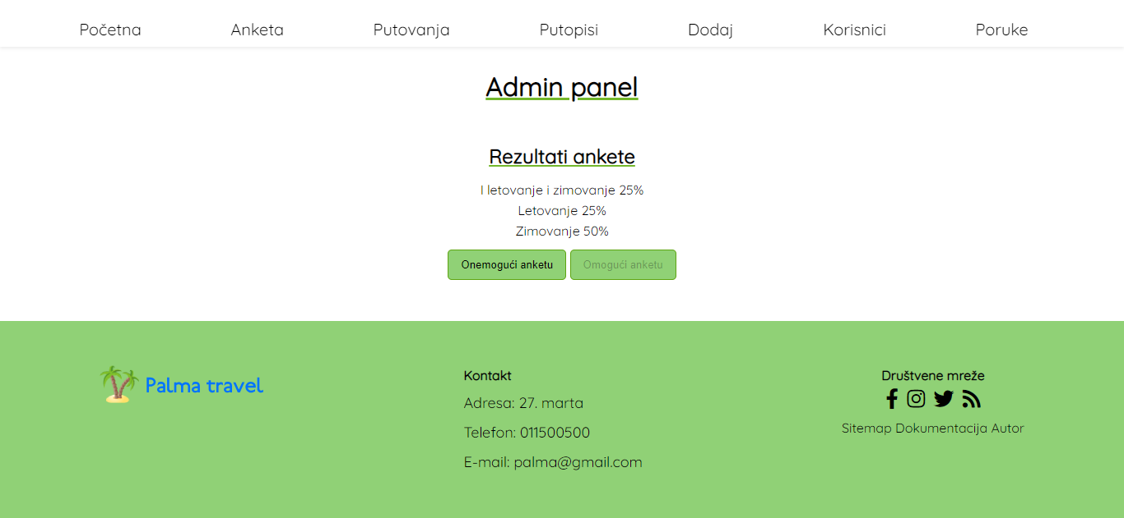

Na ovoj stranici prikazani su rezulrati ankete i tasteri za aktivaciju/deaktivaciju ankete.

### Admin Putovanja

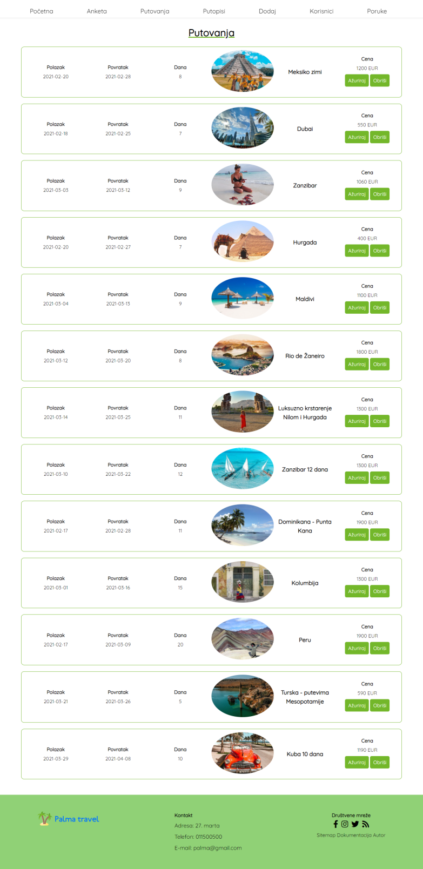

Na ovoj strani prikazana su sva putovanja sa linkovima za ažuriranje i brisanje.

Ažuriranje putovanja

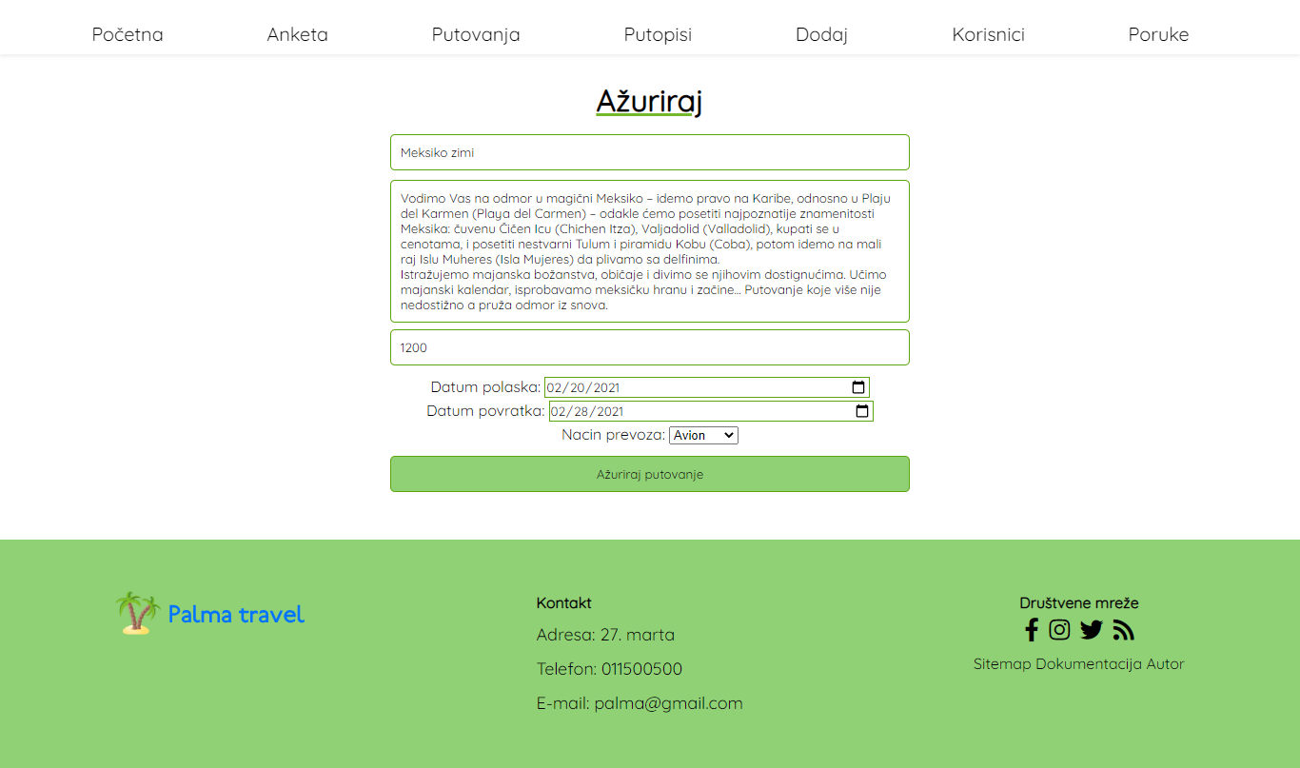

Na ovoj slici prikazana je popunjena forma za odabrano putovanje.

### Admin Putopisi

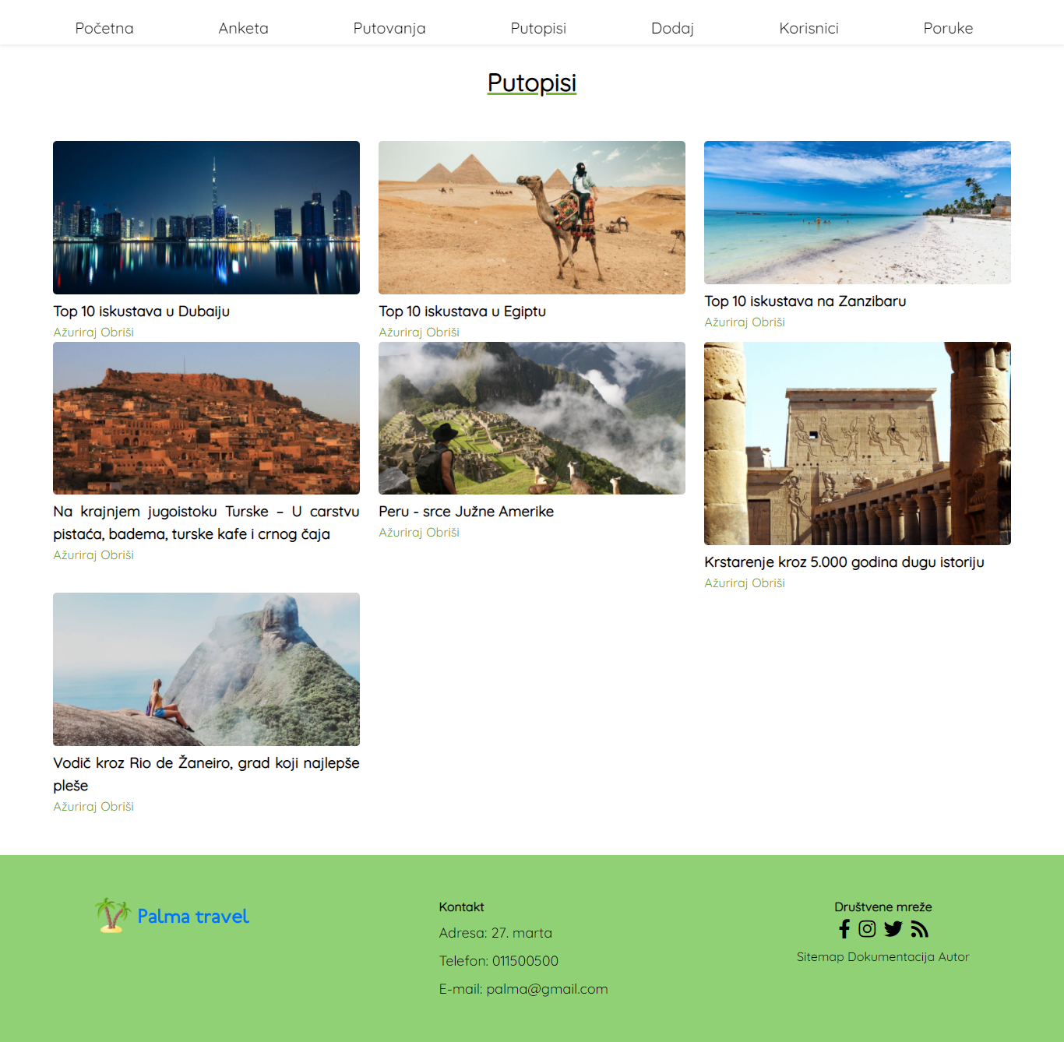

Na ovoj slici prikazani su svi putopisi sa linkovima za brisanje i ažuriranje.

### Ažuriranje putopisa

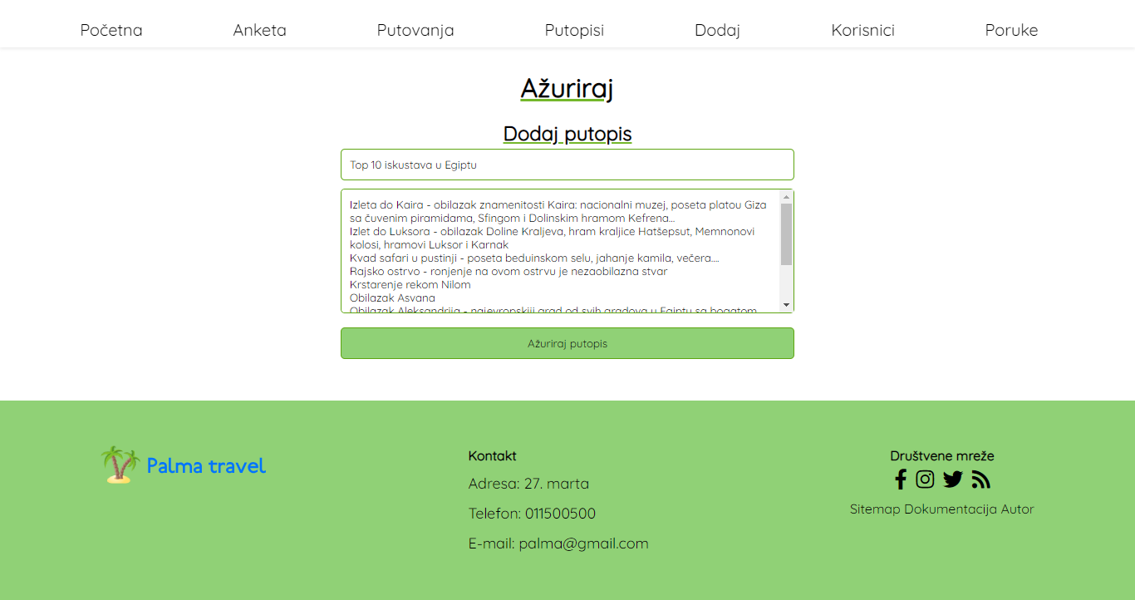

Na ovoj slici prikazana je forma za ažuriranje putopisa popunjena podacima za odabran putopis.

### Admin Dodaj

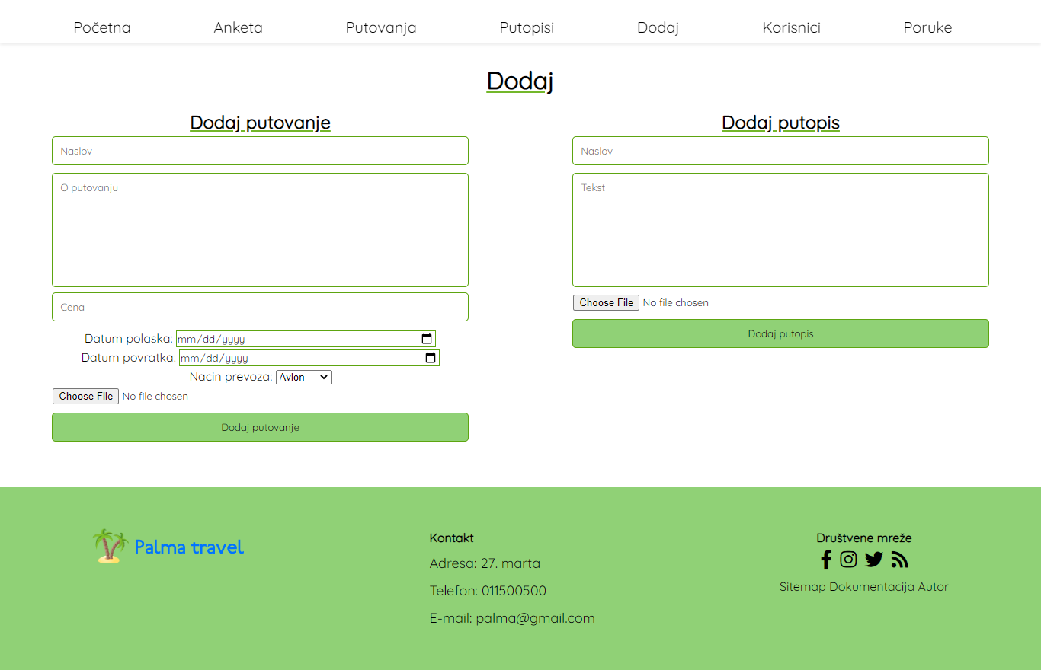

Na ovoj slici prikazane su forme za dodavanje putovanja i putopisa.

### Korisnici

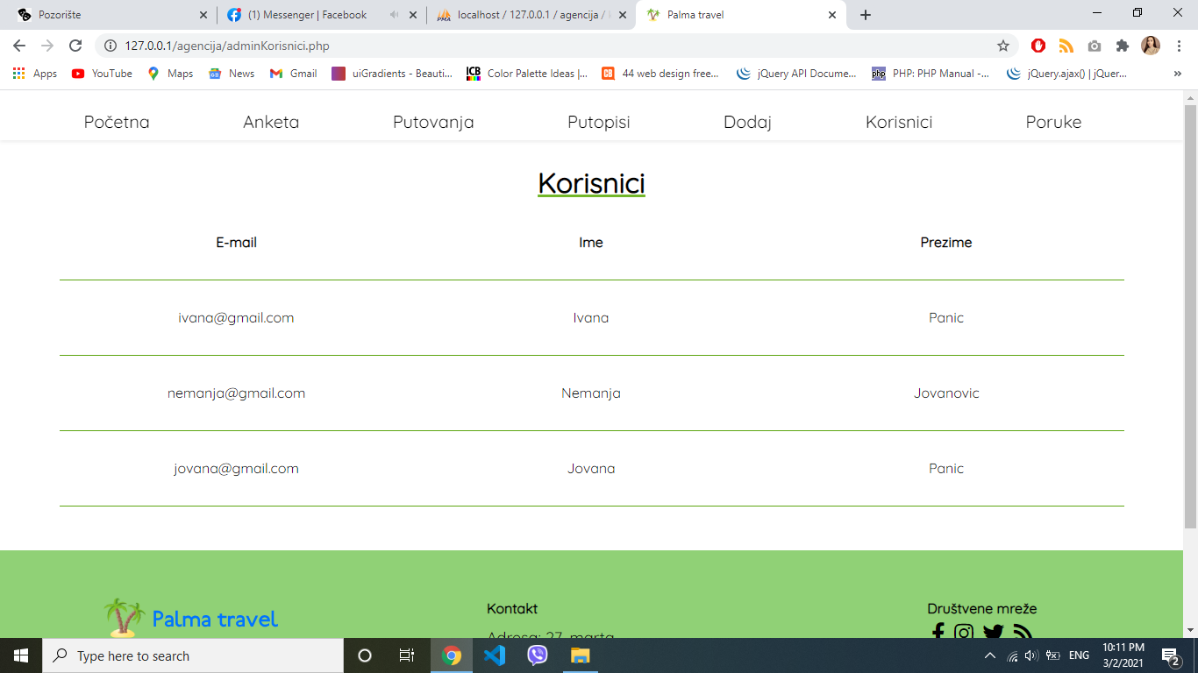

Na ovoj slici prikazani su svi korisnici.

### Poruke

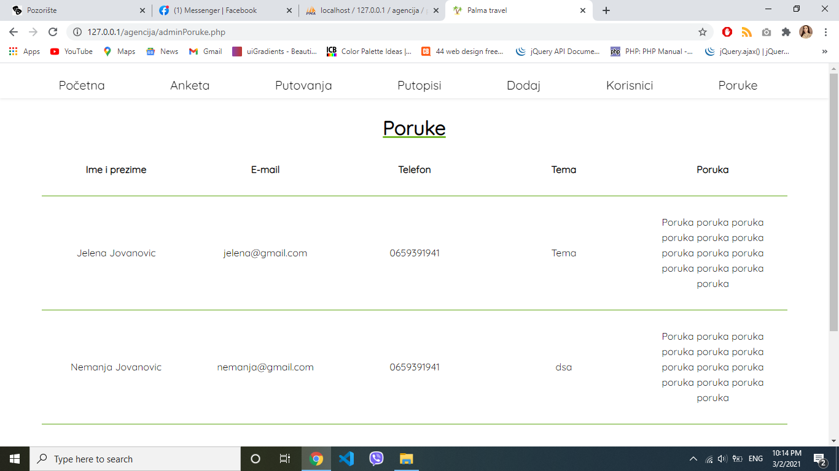

Na ovoj slici prikazane su sve poruke poslate preko kontakt forme.

### Error

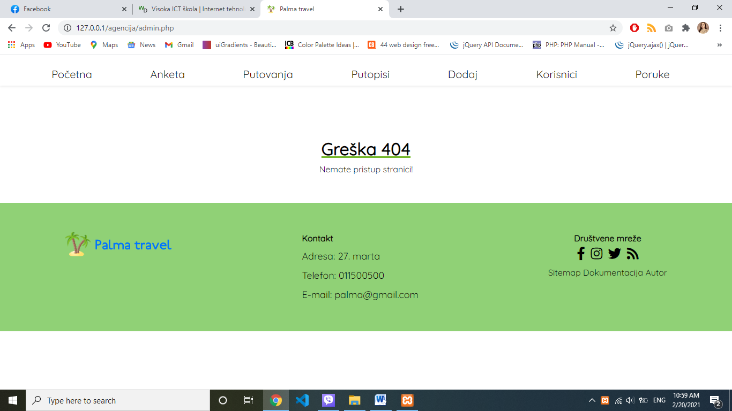

Ako koriskin koji nije ulogovan pokuša da pristupi stranici kojoj nema pristup, prikazuje mu se strana greška.

### Autor

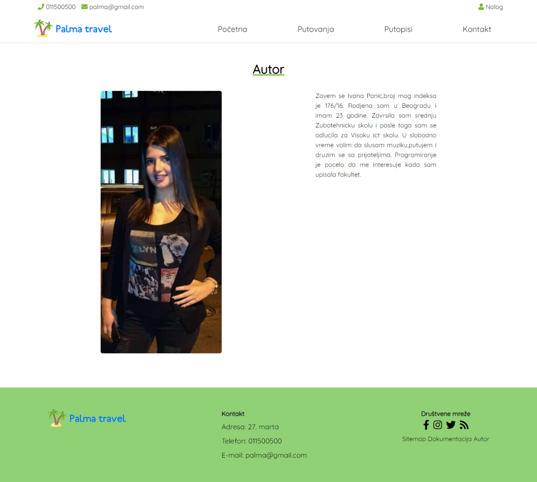

## Kodovi

## Root

### Index.php

<?php

    include "view/fixed/head.php";

    include "view/fixed/header.php";

    include "view/pages/pocetna.php";

    include "view/fixed/footer.php";

?>

### Putovanje.php

<?php

    include "view/fixed/head.php";

    include "view/fixed/header.php";

    include "view/pages/putovanje.php";

    include "view/fixed/footer.php";

?>

### putovanjaAdmin.php

<?php

    require_once "view/fixed/head.php";

    include "view/pages/admin.php";

    if(isset($_SESSION['korisnik'])){

        $korisnik=$_SESSION['korisnik'];

        $uloga=$korisnik['idUloge'];

        if($uloga==1){

            include "view/pages/putovanjaAdmin.php";

        }

        else{

            include "view/pages/error.php";

        }

    }

    else{

        include "view/pages/error.php";

    }

    include "view/fixed/footer.php";

?>

### Putovanja.php

<?php

    include "view/fixed/head.php";

    include "view/fixed/header.php";

    include "view/pages/putovanja.php";

    include "view/fixed/footer.php";

?>

### Putopisi.php

<?php

    include "view/fixed/head.php";

    include "view/fixed/header.php";

    include "view/pages/putopisi.php";

    include "view/fixed/footer.php";

?>

### Putopis.php

<?php

    include "view/fixed/head.php";

    include "view/fixed/header.php";

    include "view/pages/putopis.php";

    include "view/fixed/footer.php";

?>

### listaZelja.php

<?php

    include "view/fixed/head.php";

    include "view/fixed/header.php";

    if(isset($_SESSION['korisnik'])){

        include "view/pages/listaZeljaPrikaz.php";

    }

    else{

        include "view/pages/error.php";

    }

    include "view/fixed/footer.php";

?>

### Kontakt.php

<?php

    include "view/fixed/head.php";

    include "view/fixed/header.php";

    include "view/pages/kontakt.php";

    include "view/fixed/footer.php";

?>

### dodajAdmin.php

<?php

    require_once "view/fixed/head.php";

    include "view/pages/admin.php";

    if(isset($_SESSION['korisnik'])){

        $korisnik=$_SESSION['korisnik'];

        $uloga=$korisnik['idUloge'];

        if($uloga==1){

            include "view/pages/dodajAdmin.php";

        }

        else{

            include "view/pages/error.php";

        }

    }

    else{

        include "view/pages/error.php";

    }

    include "view/fixed/footer.php";

?>

### azurirajPutopis.php

<?php

    require_once "view/fixed/head.php";

    include "view/pages/admin.php";

    if(isset($_SESSION['korisnik'])){

        $korisnik=$_SESSION['korisnik'];

        $uloga=$korisnik['idUloge'];

        if($uloga==1){

            include "view/pages/azurirajPutopis.php";

        }

        else{

            include "view/pages/error.php";

        }

    }

    else{

        include "view/pages/error.php";

    }

    include "view/fixed/footer.php";

?>

### Azuriraj.php

<?php

    require_once "view/fixed/head.php";

    include "view/pages/admin.php";

    if(isset($_SESSION['korisnik'])){

        $korisnik=$_SESSION['korisnik'];

        $uloga=$korisnik['idUloge'];

        if($uloga==1){

            include "view/pages/azuriraj.php";

        }

        else{

            include "view/pages/error.php";

        }

    }

    else{

        include "view/pages/error.php";

    }

    include "view/fixed/footer.php";

?>

### Autor.php

<?php

    include "view/fixed/head.php";

    include "view/fixed/header.php";

    include "view/pages/autor.php";

    include "view/fixed/footer.php";

?>

### Aktivacija.php

<?php

    include "view/fixed/head.php";

    include "view/fixed/header.php";

    include "view/pages/aktivacija.php";

    include "view/fixed/footer.php";

?>

### adminPutopis.php

<?php

    require_once "view/fixed/head.php";

    include "view/pages/admin.php";

    if(isset($_SESSION['korisnik'])){

        $korisnik=$_SESSION['korisnik'];

        $uloga=$korisnik['idUloge'];

        if($uloga==1){

            include "view/pages/adminPutopisi.php";

        }

        else{

            include "view/pages/error.php";

        }

    }

    else{

        include "view/pages/error.php";

    }

    include "view/fixed/footer.php";

?>

### adminPoruke.php

<?php

    require_once "view/fixed/head.php";

    include "view/pages/admin.php";

    if(isset($_SESSION['korisnik'])){

        $korisnik=$_SESSION['korisnik'];

        $uloga=$korisnik['idUloge'];

        if($uloga==1){

            include "view/pages/adminPoruke.php";

        }

        else{

            include "view/pages/error.php";

        }

    }

    else{

        include "view/pages/error.php";

    }

    include "view/fixed/footer.php";

?>

### adminKorisnici.php

<?php

    require_once "view/fixed/head.php";

    include "view/pages/admin.php";

    if(isset($_SESSION['korisnik'])){

        $korisnik=$_SESSION['korisnik'];

        $uloga=$korisnik['idUloge'];

        if($uloga==1){

            include "view/pages/korisnici.php";

        }

        else{

            include "view/pages/error.php";

        }

    }

    else{

        include "view/pages/error.php";

    }

    include "view/fixed/footer.php";

?>

### Admin.php

<?php

    require_once "view/fixed/head.php";

    include "view/pages/admin.php";

    if(isset($_SESSION['korisnik'])){

        $korisnik=$_SESSION['korisnik'];

        $uloga=$korisnik['idUloge'];

        if($uloga==1){

            include "view/pages/prikazAnketa.php";

        }

        else{

            include "view/pages/error.php";

        }

    }

    else{

        include "view/pages/error.php";

    }

    include "view/fixed/footer.php";

?>

## View/pages

### dodajAdmin.php

<?php

    require "models/prevoz.php";

?>

<main>

    <div id="drzacAdmin">

        <h1>Dodaj</h1>

<div class="formaAdmin">

        <div class="forma">

                <h2>Dodaj putovanje</h2>

            <form action="" enctype="multipart/form-data">

                <input type="text" id="naslov" placeholder="Naslov">

                <textarea  id="tekst" placeholder="O putovanju"></textarea>

                <input type="text" id="cena" placeholder="Cena">

                <br>

                Datum polaska: <input type="date" id="polazak">

                <br>

                Datum povratka: <input type="date" id="povratak">

                <br>

                Nacin prevoza: <select id="prevoz">

                    <?php

                        foreach($prevoz as $p):

                    ?>

                        <option value="<?=$p['idPrevoz']?>"><?=$p['nazivPrevoz']?></option>

                    <?php

                        endforeach;

                    ?>

                </select>

                <input type="file" id="slika">

                <input type="button" id="dodajPutovanje" value="Dodaj putovanje">

                <p id="porukaInsertPutovanje"></p>

            </form>

        </div>

        <div class="forma" enctype="multipart/form-data">

                <h2>Dodaj putopis</h2>

            <form action="">

                <input type="text" id="naslovPutopis" placeholder="Naslov">

                <textarea  id="tekstPutopis" placeholder="Tekst"></textarea>

                <input type="file" id="slikaPutopis">

                <input type="button" id="dodajPutopis" value="Dodaj putopis">

                <p id="formaDodajPutopis"></p>

            </form>

        </div>

    </div>

    </div>

</main>

### Pocetna.php

<?php

    include "models/putovanja.php";

    include "models/putopisi.php";

    include "models/anketa.php";

?>

<div class="slika pocetna">

</div>

<main>

    <div id="putovanja">

        <div class="naslov">

            <h1>Predstojeća putovanja</h1>

        </div>

        <?php

            foreach($putovanje as $p):

        ?>

            <div class="putovanje">

                <div>

                    <p>Polazak</p>

                    <span><?=$p['datumPolaska']?></span>

                </div>

                <div>

                    <p>Povratak</p>

                    <span><?=$p['datumPovratka']?></span>

                </div>

                <div>

                    <p>Dana</p>

                    <span><?=(strtotime($p['datumPovratka'])-strtotime($p['datumPolaska']))/60/60/24?></span>

                </div>

                <div>

                    <img src="assets/images/<?=$p['slika']?>" alt="">

                </div>

                <div>

                    <h3><?=$p['naziv']?></h3>

                </div>

                <div>

                    <p>Cena</p>

                    <span><?=$p['cena']?> EUR</span>

                    <div class="link">

                        <a href="putovanje.php?id=<?=$p['idPutovanja']?>">Pogledaj</a>

                    </div>

                </div>

            </div>

        <?php

            endforeach;

        ?>

    </div>

    <div id="putopisi">

        <h2>Najnoviji putopisi</h2>

        <div id="drzacPutopisi">

        <?php

            foreach($putopis as $pu):

        ?>

            <div class="putopis">

                <div>

                    <img src="assets/images/<?=$pu['slika']?>" alt="">

                </div>

                <h3><?=$pu['naslov']?></h3>

                <p><?=$pu['tekst']?>...</p>

                <a href="putopis.php?id=<?=$pu['idPutopis']?>">Nastavite sa čitanjem</a>

            </div>

        <?php

            endforeach;

        ?>

        </div>

    </div>

    <div id="anketa">

        <h2>Anketa</h2>

    <?php

        if($glasao):

    ?>

        <p>Vec ste popunili ovu anketu.</p>

    <?php

    else:

            if($rez->rowCount()==1):

    ?>

    <br>

        <h3><?=$anketa['pitanje']?></h3>

        <br>

        <form action="">

            <input type="hidden" id="anketaId" value="<?=$anketa['idAnkete']?>">

    <?php

        foreach($odgovori as $odg):

    ?>

        <input type="radio" value="<?=$odg['idOdgovora']?>" name="anketa"><?=$odg['tekstOdgovora']?>

    <?php

        endforeach;

    ?>

    <br>

    <br>

        <input type="button" id="glasajAnketa" value="Pošalji">

        </form>

        <p id="anketaTekst"></p>

    <?php

        else:

    ?>

        <h3>Trenutno nema ankete.</h3>

    <?php

        endif;

        endif;

    ?>

    </div>

</main>

### Admin.php

<header>

    <nav id="admin">

        <ul>

            <li><a href="index.php">Početna</a></li>

            <li><a href="admin.php">Anketa</a></li>

            <li><a href="putovanjaAdmin.php">Putovanja</a></li>

            <li><a href="adminPutopisi.php">Putopisi</a></li>

            <li><a href="dodajAdmin.php">Dodaj</a></li>

            <li><a href="adminKorisnici.php">Korisnici</a></li>

            <li><a href="adminPoruke.php">Poruke</a></li>

        </ul>

    </nav>

</header>

### Aktivacija.php

<?php

    require "models/aktivacija.php";

?>

<main>

<div class="strana duzina">

<h1><?=$data?></h1>

</div>

</main>

### adminPutopisi.php

<?php

    include "models/sviPutopisi.php";

?>

<main>

    <div id="drzacAdmin">

        <h1>Putopisi</h1>

        <div id="putopisi">

        <div id="drzacPutopisi">

        <?php

            foreach($putopis as $pu):

        ?>

            <div class="putopis">

                <div>

                    <img src="assets/images/<?=$pu['slika']?>" alt="">

                </div>

                <h3><?=$pu['naslov']?></h3>

                <a href="azurirajPutopis.php?id=<?=$pu['idPutopis']?>">Ažuriraj </a>

                <a href="#" data-id="<?=$pu['idPutopis']?>" class="obrisiPutopis">Obriši </a>

            </div>

        <?php

            endforeach;

        ?>

        </div>

    </div>

    </div>

</main>

### adminPoruke.php

<?php

    include "models/poruke.php";

?>

<main>

    <div id="drzacAdmin">

        <h1>Poruke</h1>

        <table>

            <tr>

                <th>Ime i prezime</th>

                <th>E-mail</th>

                <th>Telefon</th>

                <th>Tema</th>

                <th>Poruka</th>

            </tr>

            <?php

                foreach($poruke as $p):

            ?>

                <tr>

                    <td><?=$p['ime']." ".$p['prezime']?></td>

                    <td><?=$p['email']?></td>

                    <td><?=$p['telefon']?></td>

                    <td><?=$p['tema']?></td>

                    <td><?=$p['poruka']?></td>

                </tr>

            <?php

                endforeach;

            ?>

        </table>

    </div>

</main>

### Putovanje.php

<?php

    include "models/jednoPutovanje.php";

    require_once "models/listaZelja.php";

?>

<main>

    <div id="putovanje">

    <?php

        if(isset($putovanje)):

    ?>

    <div class='divPutovanje'>

        <img src="assets/images/<?=$putovanje['slika']?>" alt="">

    </div>

    <div class='divPutovanje'>

        <h1><?=$putovanje['naziv']?></h1>

        <?php

            $tekst=explode('.',$putovanje['opis']);

            foreach($tekst as $t):

        ?>

            <p><?=$t?></p>

        <?php

            endforeach;

        ?>

        <a href="#" class="listaZelja

            <?php

                if($listaZelja):

            ?>

                crveno

            <?php

                endif;

            ?>" data-id="<?=$putovanje['idPutovanja']?>"><i class="far fa-heart"></i>

            <?php

                if($listaZelja):

            ?>

                Nalazi se u Vašoj listi želja

            <?php

                else:

            ?>

                Dodaj u listu želja

            <?php

                endif;

            ?>

            </a>

            <p id="wlist"></p>

    </div>

            <div class="naslov">

                <h2>Informacije o putovanju</h2>

            </div>

            <div id="putovanjeDodatak">

                    <p><span>Cena:</span> <?=$putovanje['cena']?> EUR</p>

                    <p><span>Datum polaska:</span> <?=$putovanje['datumPolaska']?></p>

                    <p><span>Datum povratka:</span> <?=$putovanje['datumPovratka']?></p>

                    <p><span>Broj dana:</span> <?=(strtotime($putovanje['datumPovratka'])-strtotime($putovanje['datumPolaska']))/60/60/24?></p>

                    <p><span>Nacin prevoza:</span> <?=$putovanje['nazivPrevoz']?></p>

            </div>

            <?php

        else:

        ?>

            <h1>Ne postoji izabrano putovanje</h1>

        <?php

            endif;

        ?>

    </div>

</main>

### putovanjaAdmin.php

<?php

    include "models/putovanjaAdmin.php";

?>

<main>

    <div id="drzacAdmin">

        <h1>Putovanja</h1>

        <div>

            <?php

                foreach($svaPutovanja as $s):

            ?>

                <div class="putovanje">

                <div>

                    <p>Polazak</p>

                    <span><?=$s['datumPolaska']?></span>

                </div>

                <div>

                    <p>Povratak</p>

                    <span><?=$s['datumPovratka']?></span>

                </div>

                <div>

                    <p>Dana</p>

                    <span><?=(strtotime($s['datumPovratka'])-strtotime($s['datumPolaska']))/60/60/24?></span>

                </div>

                <div>

                    <img src="assets/images/<?=$s['slika']?>" alt="">

                </div>

                <div>

                    <h3><?=$s['naziv']?></h3>

                </div>

                <div>

                    <p>Cena</p>

                    <span><?=$s['cena']?> EUR</span>

                    <div class="link">

                        <a href="azuriraj.php?id=<?=$s['idPutovanja']?>">Ažuriraj</a>

                        <a href="#" data-id="<?=$s['idPutovanja']?>" class="obrisiPutovanje">Obriši</a>

                    </div>

                </div>

                </div>

            <?php

                endforeach;

            ?>

        </div>

    </div>

</main>

### Putopis.php

<?php

    include "models/jedanPutopis.php";

?>

<main>

    <div id="jedanPutopis">

    <?php

        if(isset($putopis)):

    ?>

        <h2><?=$putopis['naslov']?></h2>

        <div>

            <img src="assets/images/<?=$putopis['slika']?>" alt="">

        </div>

        <?php

            $red=explode("\r\n",$putopis['tekst']);

            if(count($red)==10):

        ?>

            <ol>

        <?php

            foreach($red as $r):

        ?>

            <li><?=$r?></li>

        <?php

            endforeach;

        ?>

        </ol>

        <?php

            else:

                foreach($red as $r):

        ?>

                <p><?=$r?></p>

        <?php

                endforeach;

            endif;

        ?>

        <?php

            else:

        ?>

            <h1>Ne postoji izabrani putopis</h1>

        <?php

        endif;

        ?>

    </div>

</main>

### prikazAnketa.php

<?php

    include "models/anketaRez.php";

    include "models/anketa.php";

?>

<main>

    <div id="drzacAdmin">

        <h1>Admin panel</h1>

        <div id="rezAnketa">

            <h2>Rezultati ankete</h2>

            <?php

                $ukupno=0;

                foreach($rezultat as $r){

                    $ukupno+= $r['ukupno'];

                }

            ?>

        <?php

            foreach($rezultat as $r):

        ?>

            <p><?=$r['tekstOdgovora']." ".$r['ukupno']/$ukupno*100?>%</p>

        <?php

            endforeach;

        ?>

        </div>

        <form action="">

            <input type="button"

                <?php

                    if($rez->rowCount()!=1):

                ?>

                    disabled="true"

                <?php

                    endif;

                ?>

             value="Onemogući anketu" id="onemoguci">

            <input type="button"

            <?php

                    if($rez->rowCount()==1):

                ?>

                    disabled="true"

                <?php

                    endif;

                ?>

             value="Omogući anketu" id="omoguci">

        </form>

        <p id="porukaAnketa"></p>

    </div>

</main>

### Putopisi.php

<?php

    include "models/sviPutopisi.php";

?>

<main>

    <div class="strana">

        <h1>Putopisi</h1>

    </div>

    <div id="putopisi">

        <div id="drzacPutopisi">

        <?php

            foreach($putopis as $pu):

        ?>

            <div class="putopis">

                <div>

                    <img src="assets/images/<?=$pu['slika']?>" alt="">

                </div>

                <h3><?=$pu['naslov']?></h3>

                <p><?=$pu['tekst']?>...</p>

                <a href="putopis.php?id=<?=$pu['idPutopis']?>">Nastavite sa čitanjem</a>

            </div>

        <?php

            endforeach;

        ?>

        </div>

    </div>

</main>

### Putovanja.php

<?php

    include "models/svaPutovanja.php";

?>

<main>

    <div class="strana">

        <h1>Putovanja</h1>

    </div>

    <div id="putovanja">

        <?php

            foreach($putovanje as $p):

        ?>

            <div class="putovanje">

                <div>

                    <p>Polazak</p>

                    <span><?=$p['datumPolaska']?></span>

                </div>

                <div>

                    <p>Povratak</p>

                    <span><?=$p['datumPovratka']?></span>

                </div>

                <div>

                    <p>Dana</p>

                    <span><?=(strtotime($p['datumPovratka'])-strtotime($p['datumPolaska']))/60/60/24?></span>

                </div>

                <div>

                    <img src="assets/images/<?=$p['slika']?>" alt="">

                </div>

                <div>

                    <h3><?=$p['naziv']?></h3>

                </div>

                <div>

                    <p>Cena</p>

                    <span><?=$p['cena']?> EUR</span>

                    <div class="link">

                        <a href="putovanje.php?id=<?=$p['idPutovanja']?>">Pogledaj</a>

                    </div>

                </div>

            </div>

        <?php

            endforeach;

        ?>

    </div>

    <?php

        $trenutna=(isset($_GET['strana'])? $_GET['strana'] : 1);

        $prethodna=$trenutna-1;

        $sledeca=$trenutna+1;

    ?>

            <div id="stranicenje">

                <?php

                    if($trenutna!=1):

                ?>

                <a href="<?=$_SERVER['PHP_SELF']."?strana=".$prethodna?>">Prethodna</a>

                <?php

                    endif;

                ?>

                <?php

                    for($i=0;$i<$brojStrana;$i++):

                        $broj=$i+1

                ?>

                    <a href="<?=$_SERVER['PHP_SELF']."?strana=".$broj?>"><?=$i+1?></a>

                <?php

                    endfor;

                ?>

                <?php

                    if($trenutna!=$brojStrana):

                ?>

                <a href="<?=$_SERVER['PHP_SELF']."?strana=".$sledeca?>">Sledeca</a>

                <?php

                    endif;

                ?>

            </div>

</main>

### listaZeljaPrikaz.php

<?php

    include "models/prikaziListu.php";

?>

<main>

<div class="strana duzina">

    <h1>Lista želja</h1>

    <?php

        if($greska):

    ?>

    <h2><?=$greska?></h2>

    <?php

        elseif($prazno):

    ?>

    <h2>Lista zelja je prazna</h2>

    <?php

        else:

    ?>

    <table>

    <?php

        foreach($rez as $r):

    ?>

        <tr>

            <td><?=$r['naziv']?></td>

            <td><img src="assets/images/<?=$r['slika']?>" alt="<?=$r['naziv']?>"></td>

            <td><a href="#" class="listaZeljaBrisi" data-id="<?=$r['idPutovanja']?>"><i class="far fa-trash-alt"></i></a></td>

        </tr>

    <?php

        endforeach;

    ?>

    </table>

    <?php

        endif;

    ?>

</div>

</main>

### Korisnici.php

<?php

    include "models/korisnici.php";

?>

<main>

    <div id="drzacAdmin">

        <h1>Korisnici</h1>

        <table>

            <tr>

                <th>E-mail</th>

                <th>Ime</th>

                <th>Prezime</th>

            </tr>

            <?php

                foreach($korisnici as $k):

            ?>

                <tr>

                    <td><?=$k['email']?></td>

                    <td><?=$k['ime']?></td>

                    <td><?=$k['prezime']?></td>

                </tr>

            <?php

                endforeach;

            ?>

        </table>

    </div>

</main>

### Kontakt.php

<main>

<div class="strana forma">

    <h1>Kontakt</h1>

    <i class="fas fa-paper-plane"></i>

    <form action="">

        <input type="text" id="imePoruka" placeholder="Ime">

        <input type="text" id="prezimePoruka" placeholder="Prezime">

        <input type="text" id="emailPoruka" placeholder="E-mail">

        <input type="text" id="telefonPoruka" placeholder="Telefon">

        <input type="text" id="temaPoruka" placeholder="Tema">

        <textarea name="" id="porukaPoruka" placeholder="Poruka"></textarea>

        <input type="button" value="Pošalji" id="btnPoruka">

    </form>

    <p id="porukaForma"></p>

</div>

</main>

### Error.php

<main>

    <div class="strana">

        <h1>Greška 404</h1>

        <p>Nemate pristup stranici!</p>

    </div>

</main>

### azurirajPutopis.php

<?php

    require "models/dohvatiPutopis.php";

?>

<main>

    <div id="drzacAdmin">

        <h1>Ažuriraj</h1>

        <div class="forma" enctype="multipart/form-data">

                <h2>Dodaj putopis</h2>

            <form action="">

                <input type="text" id="naslovPutopisUpdate" value="<?=$putopis['naslov']?>" placeholder="Naslov">

                <textarea  id="tekstPutopisUpdate" placeholder="Tekst"><?=$putopis['tekst']?></textarea>

                <input type="button" id="updatePutopis" value="Ažuriraj putopis">

                <input type="hidden" id="id" value="<?=$putopis['idPutopis']?>">

                <p id="formaUpdatePutopis"></p>

            </form>

        </div>

    </div>

</main>

### Azuriraj.php

<?php

    require "models/prevoz.php";

    require "models/dohavatiProzivod.php";

?>

<main>

    <div id="drzacAdmin">

        <h1>Ažuriraj</h1>

        <div class="forma">

        <form action="" enctype="multipart/form-data">

                <input type="text" id="naslovUpdate" value="<?=$putovanje['naziv']?>" placeholder="Naslov">

                <input type="hidden" id="id" value="<?=$putovanje['idPutovanja']?>">

                <textarea  id="tekstUpdate" placeholder="O putovanju"><?=$putovanje['opis']?></textarea>

                <input type="text" id="cenaUpdate" placeholder="Cena" value="<?=$putovanje['cena']?>">

                <br>

                Datum polaska: <input type="date" id="polazakUpdate" value="<?=$putovanje['datumPolaska']?>">

                <br>

                Datum povratka: <input type="date" id="povratakUpdate" value="<?=$putovanje['datumPovratka']?>">

                <br>

                Nacin prevoza: <select id="prevozUpdate">

                    <?php

                        foreach($prevoz as $p):

                    ?>

                        <option

                        <?php

                            if($putovanje['idPrevoz']==$p['idPrevoz']):

                        ?>

                            selected="true"

                        <?php

                            endif;

                        ?>

                        value="<?=$p['idPrevoz']?>"><?=$p['nazivPrevoz']?></option>

                    <?php

                        endforeach;

                    ?>

                </select>

                <input type="button" id="updatePutovanje" value="Ažuriraj putovanje">

                <p id="porukaUpdatePutovanje"></p>

            </form>

        </div>

    </div>

</main>

### Admin.php

<main>

    <div class="strana autor">

        <h1>Autor</h1>

        <div id="tekstAutor">

            <div>

                <img src="assets/images/autor.jpg" alt="Slika autora">

            </div>

            <div>

                <p>Zovem se Ivana Panic,broj mog indeksa je 176/16. Rodjena sam u Beogradu i imam 23 godine. Zavrsila sam srednju Zubotehnicku skolu i posle toga sam se odlucila za Visoku ict skolu. U slobodno vreme volim da slusam muziku,putujem i druzim se sa prijateljima. Programiranje je pocelo da me interesuje kada sam upisala fakultet.</p>

            </div>

        </div>

    </div>

</main>

## View/fixed

### Footer.php

<footer>

        <div class="blok">

            <a href="index.php">

                <img src="assets/images/logo.png" alt="Logo slika">

            </a>

        </div>

        <div class="blok">

            <h4>Kontakt</h4>

            <p>Adresa: 27. marta</p>

            <p>Telefon: 011500500</p>

            <p>E-mail: palma@gmail.com</p>

        </div>

        <div class="blok mreze">

            <h4>Društvene mreže</h4>

            <a href="https://www.facebook.com/" target="_blank"><i class="fab fa-facebook-f"></i></a>

            <a href="https://www.instagram.com/" target="_blank"><i class="fab fa-instagram"></i></a>

            <a href="https://www.twitter.com/" target="_blank"><i class="fab fa-twitter"></i></a>

            <a href="vesti.xml" target="_blank"><i class="fas fa-rss"></i><br></a>

            <a href="sitemap.xml" target="_blank">Sitemap</a>

            <a href="dokumentacija.pdf" target="_blank">Dokumentacija</a>

            <a href="autor.php">Autor</a>

        </div>

    </footer>

    <script src="https://code.jquery.com/jquery-3.5.1.min.js" integrity="sha256-9/aliU8dGd2tb6OSsuzixeV4y/faTqgFtohetphbbj0=" crossorigin="anonymous"></script>

    <script src="assets/js/main.js" type="text/javascript"></script>

</body>

</html>

### Head.php

<?php

    session_start();

?>

<!DOCTYPE html>

<html lang="en">

<head>

    <meta charset="UTF-8">

    <meta name="viewport" content="width=device-width, initial-scale=1.0">

    <link href="https://fonts.googleapis.com/css2?family=Quicksand&display=swap" rel="stylesheet">

    <title>Palma travel</title>

    <link rel="shortcut icon" href="assets/images/palma.ico" type="image/x-icon">

    <link rel="stylesheet" href="assets/css/style.css" type="text/css">

    <link rel="stylesheet" href="https://cdnjs.cloudflare.com/ajax/libs/font-awesome/5.15.1/css/all.min.css">

</head>

<body>

### Header.php

<?php

    require_once "models/meni.php";

?>

<header>

    <div id="kontakt">

        <div class="kontakt">

            <i class="fas fa-phone"></i>

            <span>011500500</span>

            <i class="fas fa-envelope"></i>

            <span>palma@gmail.com</span>

        </div>

        <div class="kontakt">

        <?php

            if(isset($_SESSION['korisnik'])):

                $korisnik=$_SESSION['korisnik'];

                $uloga=$korisnik['idUloge'];

                if($uloga==1):

        ?>

                <a href="admin.php"><i class="fas fa-users-cog"></i> Admin panel</a>

                <?php

                    endif;

                ?>

            <a href="listaZelja.php" id="listaZelja"><i class="far fa-heart"></i> Lista želja</a>

            <a href="#" id="odjava"><i class="fas fa-sign-out-alt"></i> Odjavi se</a>

        <?php

            else:

        ?>

            <a href="#" id="nalog"><i class="fas fa-user"></i> Nalog</a>

        <?php

            endif;

        ?>

        </div>

    </div>

    <nav>

        <div id="logo">

            <a href="index.php">

                <img src="assets/images/logo.png" alt="Logo slika">

            </a>

        </div>

        <ul>

        <?php

            foreach($meni as $m):

        ?>

            <li>

                <a href="<?=$m['link']?>"><?=$m['naziv']?></a>

            </li>

        <?php

            endforeach;

        ?>

        </ul>

    </nav>

</header>

<div id="modal">

    <div id="linkoviModal">

        <a href="#" id="logovanje" class="aktivno">Uloguj se</a>

        <a href="#" id="registracija" >Registruj se</a>

        <a href="#" id="close"><i class="fas fa-times"></i></a>

        <div id="logovanjeForma">

            <h2>Uloguj se</h2>

            <form action="">

                <p>E-mail:</p>

                <input type="text" id="emailLog">

                <p>Lozinka:</p>

                <input type="password" id="lozinkaLog">

                <br>

                <input type="button" value="Uloguj se" id="btnLog">

            </form>

            <p id="logovanjeStatus"></p>

        </div>

        <div id="registracijaForma">

            <h2>Registruj se</h2>

            <form action="">

                <p>Ime:</p>

                <input type="text" id="ime">

                <p>Prezime:</p>

                <input type="text" id="prezime">

                <p>E-mail:</p>

                <input type="text" id="email">

                <p>Lozinka:</p>

                <input type="password" id="lozinka">

                <p>Ponovi lozinku:</p>

                <input type="password" id="lozinkaPonovi">

                <br>

                <input type="button" value="Registruj se" id="btnReg">

                <p id="porukaIme"></p>

                <p id="porukaPrezime"></p>

                <p id="porukaEmail"></p>

                <p id="porukaLozinka"></p>

                <p id="porukaLozinkaPonovi"></p>

                <p id="poruka"></p>

            </form>

        </div>

    </div>

</div>

## Models

### Aktivacija.php

<?php

    require_once "konekcija.php";

    if(isset($_GET['kod'])){

        $kod=$_GET['kod'];

    $upit="SELECT * FROM korisnici WHERE aktivacionikod=:kod";

    $priprema=$konekcija->prepare($upit);

    $priprema->bindParam(":kod",$kod);

    try{

        $priprema->execute();

        if($priprema->rowCount()==1){

            $korisnik=$priprema->fetch();

            $ime=$korisnik['ime'];

            $aktivan=1;

            $upit2="UPDATE korisnici SET aktivan=:akt WHERE aktivacioniKod=:kod";

            $priprema2=$konekcija->prepare($upit2);

            $priprema2->bindParam(":akt",$aktivan);

            $priprema2->bindParam(":kod",$kod);

            try{

                $priprema2->execute();

                $data="Aktivirali ste nalog!";

            }

            catch(PDOException $e){

                $data="Greska sa serverom";;

            }

        }

        else{

            $data="Pogresan kod";

        }

    }

    catch(PDOException $e){

        $data="Greska sa serverom";

    }

    }

    else{

        $data="Nemate pristup stranici";

    }

?>

### updatePutopis.php

<?php

    require_once "konekcija.php";

    $code=200;

    $data="";

    if(isset($_POST['dugme'])){

        $naslov=$_POST['naslov'];

        $tekst=$_POST['tekst'];

        $id=$_POST['id'];

        $upit="UPDATE `putopis` SET naslov=:naslov,tekst=:tekst WHERE idPutopis=:id";

        $priprema=$konekcija->prepare($upit);

        $priprema->bindParam(":tekst",$tekst);

        $priprema->bindParam(":naslov",$naslov);

        $priprema->bindParam(":id",$id);

        try{

            $priprema->execute();

            $data="Uspesno ste azurirali proizvod";

            $kod=200;

        }

        catch(PDOException $e){

            $data="Greska sa serverom";

            $kod=500;

        }

    }

    else{

        $data="Nemate prisup";

        $kod=404;

    }

    echo json_encode($data);

    http_response_code($kod);

?>

### sviPutopisi.php

<?php

    require_once "konekcija.php";

    $dohvatiPutopise="SELECT idPutopis,naslov,slika,LPAD(tekst,155,' ') AS tekst FROM putopis";

    try{

        $putopis=$konekcija->query($dohvatiPutopise)->fetchAll();

    }

    catch(PDOException $e){

        echo "DOSLO JE DO GRESKE";

    }

?>

### Putovanja.php

<?php

    require_once "konekcija.php";

    $upit="SELECT * from putovanje p INNER JOIN putovanjecena pc on p.idPutovanja=pc.idPutovanje";

    try{

        $svaPutovanja=$konekcija->query($upit)->fetchAll();

    }

    catch(PDOException $e){

        $rez="Greska sa serverom";

    }

?>

### svaPutovanja.php

<?php

    require_once "konekcija.php";

    $strana=1;

    $limit=5;

    $offset=0;

    $dohvatiPutovanja="SELECT * from putovanje p INNER JOIN putovanjecena pc on p.idPutovanja=pc.idPutovanje WHERE pc.datumPolaska>CURRENT_DATE";

    try{

        $sve=$konekcija->query($dohvatiPutovanja);

        $ukupno=$sve->rowCount();

        if(isset($_GET['strana'])){

            $offset=($_GET['strana']-1)*$limit;

        }

        $brojStrana=ceil($ukupno/$limit);

        $dohvati="SELECT * from putovanje p INNER JOIN putovanjecena pc on p.idPutovanja=pc.idPutovanje WHERE pc.datumPolaska>CURRENT_DATE LIMIT :limitVrednost OFFSET :offsetVrednost";

        $priprema=$konekcija->prepare($dohvati);

        $priprema->bindParam(":limitVrednost",$limit,PDO::PARAM_INT);

        $priprema->bindParam(":offsetVrednost",$offset,PDO::PARAM_INT);

        try{

            $priprema->execute();

            $putovanje=$priprema->fetchAll();

        }

        catch(PDOException $e){

            echo "DOSLO JE DO GRESKE";

        }

    }

    catch(PDOException $e){

        echo "DOSLO JE DO GRESKE";

    }

?>

### Putovanja.php

<?php

    require_once "konekcija.php";

    $dohvatiPutovanja="SELECT * from putovanje p INNER JOIN putovanjecena pc on p.idPutovanja=pc.idPutovanje WHERE pc.datumPolaska>CURRENT_DATE ORDER BY pc.datumPolaska LIMIT 3";

    try{

        $putovanje=$konekcija->query($dohvatiPutovanja)->fetchAll();

    }

    catch(PDOException $e){

        echo "DOSLO JE DO GRESKE";

    }

?>

### Putopisi.php

<?php

    require_once "konekcija.php";

    $dohvatiPutopise="SELECT idPutopis,naslov,slika,LPAD(tekst,155,' ') AS tekst FROM putopis ORDER BY idPutopis DESC LIMIT 3";

    try{

        $putopis=$konekcija->query($dohvatiPutopise)->fetchAll();

    }

    catch(PDOException $e){

        echo "DOSLO JE DO GRESKE";

    }

?>

### prikaziListu.php

<?php

    require_once "konekcija.php";

    $greska=false;

    $prazno=false;

    if(isset($_SESSION['korisnik'])){

        $korisnik=$_SESSION['korisnik'];

        $id=$korisnik['idKorisnika'];

        $lista="SELECT * FROM listazelja l INNER JOIN putovanje p on l.idPutovanja=p.idPutovanja WHERE l.idKorisnika=:id";

        $priprema=$konekcija->prepare($lista);

        $priprema->bindParam(":id",$id);

        try{

            $priprema->execute();

            if($priprema->rowCount()!=0){

                $rez=$priprema->fetchAll();

            }

            else{

                $prazno=true;

            }

        }

        catch(PDOException $e){

            $greska="Greska sa serverom";

        }

    }

?>

### Prevoz.php

<?php

    require "konekcija.php";

    $upit="SELECT * FROM prevoz";

    try{

        $prevoz=$konekcija->query($upit)->fetchAll();

    }

    catch(PDOException $e){

        $prevoz="Doslo je do greske";

    }

?>

### Poruke.php

<?php

    require_once "konekcija.php";

    $data="";

    $upit="SELECT * FROM poruke";

    try{

        $poruke=$konekcija->query($upit)->fetchAll();

    }

    catch(PDOException $e){

        $poruke="Greska sa serverom";

    }

?>

### posaljiPoruku.php

<?php

    require_once "konekcija.php";

    $kod=200;

    if(isset($_POST["dugme"])){

        $data="TU";

        $ime=$_POST['ime'];

        $prezime=$_POST['prezime'];

        $email=$_POST['email'];

        $telefon=$_POST['telefon'];

        $tema=$_POST['tema'];

        $poruka=$_POST['poruka'];

        $regExIme="/^[A-Z][a-z]{2,29}$/";

        $regExPrezime="/^[A-Z][a-z]{2,39}$/";

        $regExEmail="/^\w[.\d\w]*\@[a-z]{2,10}(\.[a-z]{2,3})+$/";

        $regExTelefon="/^06\d{8}$/";

        $regExTema="/^[\w\s\d]+$/";

    $greska=0;

    if(!preg_match($regExIme,$ime)){

        $greska++;

        $data="Ime mora poceti velikim slovom i ima 30 karaktera najvise";

    }

    if(!preg_match($regExPrezime,$prezime)){

        $greska++;

        $data="Prezime mora poceti velikim slovom i ima 40 karaktera najvise";

    }

    if(!preg_match($regExEmail,$email)){

        $greska++;

        $data="E-mail format: ivana.panic.176.16@ict.edu.rs ili ivana@gmail.com";

    }

    if(!preg_match($regExTelefon,$telefon)){

        $greska++;

        $data="Telefon mora biti u formatu 06******** (8 cifara) umesto zvezdica";

    }

    if(!preg_match($regExTema,$tema)){

        $greska++;

        $data="Morate upisati temu";

    }

    if(count($poruka)<10){

        $greska++;

        $data="Poruka mora imati bar 10 reči";

    }

    if($greska==0){

        $poruka=implode($poruka," ");

        $insert="INSERT INTO poruke VALUES(null,:ime,:prezime,:mail,:telefon, :tema,:poruka)";

        $priprema=$konekcija->prepare($insert);

        $priprema->bindParam(":ime",$ime);

        $priprema->bindParam(":prezime",$prezime);

        $priprema->bindParam(":mail",$email);

        $priprema->bindParam(":telefon",$telefon);

        $priprema->bindParam(":tema",$tema);

        $priprema->bindParam(":poruka",$poruka);

        try{

            $priprema->execute();

            $data="Uspesno ste poslali poruku";

            $kod=201;

        }

        catch(PDOException $e){

            $data="Greska sa serverom";

            $kod=500;

        }

    }

    }

    else{

        $kod=404;

        $data="Nemate pristup stranici";

    }

echo json_encode($data);

http_response_code($kod);

?>

### omoguciAnketu.php

<?php

    require_once "konekcija.php";

    $data="";

    $kod=200;

    if(isset($_POST['dugme'])){

        //onemoguci

        $upit="UPDATE anketa SET aktivna = 0";

    }

    if(isset($_POST['dugme2'])){

        //omoguci

        $upit="UPDATE anketa SET aktivna = 1";

    }

    try{

        $konekcija->query($upit);

    }

    catch(PDOException $e){

        $kod=500;

        $data="Greska sa serverom";

    }

echo json_encode($data);

http_response_code($kod);

?>

### Odjava.php

<?php

session_start();

session_destroy();

echo json_encode("OK");

http_response_code(200);

?>

### jedanPutopis.php

<?php

    require_once "konekcija.php";

    $id=$_GET['id'];

    $dohvatiPutovanje="SELECT * FROM putopis WHERE idPutopis=:id";

    $priprema=$konekcija->prepare($dohvatiPutovanje);

    $priprema->bindParam(":id",$id);

    try{

        $priprema->execute();

        if($priprema->rowCount()==1){

            $putopis=$priprema->fetch();

        }

        else{

            echo "NEMA VEZE SA SERVEROM";

        }

    }

    catch(PDOException $e){

        echo "DOSLO JE DO GRESKE";

    }

?>

### obrisiPutopis.php

<?php

    require "konekcija.php";

    $code=200;

    $data="";

    if(isset($_POST['dugme'])){

        $id=$_POST['id'];

        $delete="DELETE FROM putopis WHERE idPutopis=:id";

        $priprema=$konekcija->prepare($delete);

        $priprema->bindParam(":id",$id);

        try{

            $priprema->execute();

            $data="Uspesno obrisan";

        }

        catch(PDOException $e){

            $code=500;

            $data="Greska sa serverom";

        }

    }

    else{

        $code=404;

        $data="Nemate pristup";

    }

    echo json_encode($data);

    http_response_code($code);

?>

### obrisiPutovanje.php

<?php

    require "konekcija.php";

    $code=200;

    $data="";

    if(isset($_POST['dugme'])){

        $id=$_POST['id'];

        $delete="DELETE FROM putovanje WHERE idPutovanja=:id";

        $priprema=$konekcija->prepare($delete);

        $priprema->bindParam(":id",$id);

        try{

            $priprema->execute();

            $data="Uspesno obrisan";

        }

        catch(PDOException $e){

            $code=500;

            $data="Greska sa serverom";

        }

    }

    else{

        $code=404;

        $data="Nemate pristup";

    }

    echo json_encode($data);

    http_response_code($code);

?>

### obrisizListe.php

<?php

session_start();

    require_once "konekcija.php";

    if(isset($_POST['dugmeLista'])){

        if(isset($_SESSION['korisnik'])){

            $idPutovanja=$_POST['idPutovanja'];

            $korisnik=$_SESSION['korisnik'];

            $id=$korisnik['idKorisnika'];

            $upit="DELETE FROM listazelja WHERE idPutovanja=:id AND idKorisnika=:idKor";

            $priprema=$konekcija->prepare($upit);

            $priprema->bindParam(":id",$idPutovanja);

            $priprema->bindParam(":idKor",$id);

            try{

                $priprema->execute();

                $code=200;

                $data="Obrisali ste iz liste zelja";

            }

            catch(PDOException $e){

                $code=500;

                $data="Greska sa serverom";

            }

        }

        else{

            $data="Nemate pristup";

            $code=404;

        }

    }

    else{

        $code=404;

        $data="Nemate pristup";

    }

    echo json_encode($data);

    http_response_code($code);

?>

### obradaRegistracija.php

<?php

    require_once "konekcija.php";

    $data="";

    if(isset($_POST['dugmeReg'])){

        $ime=$_POST['ime'];

        $prezime=$_POST['prezime'];

        $mail=$_POST['email'];

        $pass=$_POST['pass'];

        $passConf=$_POST['passConf'];

        $regIme="/^[A-Z][a-z]{2,29}$/";

        $regPrezime="/^[A-Z][a-z]{2,39}$/";

        $regEmail="/^\w[.\d\w]*\@[a-z]{2,10}(\.[a-z]{2,3})+$/";

        $regPass="/^.{4,50}$/";

        $greske=[];

        if(!preg_match($regIme,$ime)){

            array_push($greske,"Ime mora poceti velikim slovom i ima najvise 30 slova");

        }

        if(!preg_match($regPrezime,$prezime)){

            array_push($greske,"Prezime mora početi velikim slovom i ima najvise 30 slova");

        }

        if(!preg_match($regEmail,$mail)){

            array_push($greske,"E-mail format: ivana.panic.176.16@ict.edu.rs ili ivana@gmail.com");

        }

        if(!preg_match($regPass,$pass) && strlen($pass)<8){

            array_push($greske,"Lozinka mora imati barem 8 karaktera");

        }

        if($passConf!=$pass){

           array_push($greske,"Lozinke se ne poklapaju");

        }

        $mailProvera="SELECT email FROM korisnici WHERE email=:mail";

        $priprema=$konekcija->prepare($mailProvera);

        $priprema->bindParam(":mail",$mail);

        try{

            $priprema->execute();

            $rez=$priprema->fetch();

            if($priprema->rowCount()==1){

                $data="E-mail adresa je zauzeta";

                $code=200;

            }

            else{

                if(count($greske)==0){

                    $insert="INSERT INTO korisnici VALUES(NULL,:ime,:prezime,:mail,:pass,:aktivan,:aktivacionikod,:datum,:iduloge)";

                    $pass=md5($pass);

                    $datum=date("Y-m-d H:i:s");

                    $uloga=2;

                    $aktivan=0;

                    $kod=md5(time().md5($mail));

                    /*mail($mail,"Registracija korisnika","http://127.0.0.1/agencija/aktivacija.php?kod=".$kod);*/

                    $priprema2=$konekcija->prepare($insert);

                    $priprema2->bindParam(":ime",$ime);

                    $priprema2->bindParam(":prezime",$prezime);

                    $priprema2->bindParam(":mail",$mail);

                    $priprema2->bindParam(":pass",$pass);

                    $priprema2->bindParam(":aktivan",$aktivan);

                    $priprema2->bindParam(":aktivacionikod",$kod);

                    $priprema2->bindParam(":datum",$datum);

                    $priprema2->bindParam(":iduloge",$uloga);

                    try{

                        $uspesno=$priprema2->execute();

                        $code=201;

                        $data="Uspesno ste se registrovali, proverite e-mail kako biste aktivirali nalog";

                    }

                    catch(PDOException $e){

                        $code=500;

                        $data="Server error";

                    }

                }

                else{

                    $data=$greske;

                    $code=422;

                }

            }

        }

        catch(PDOException $e){

            $data= "Server error";

            $code=500;

    }

    }

    else{

        $code=404;

        $data="Error";

    }

echo json_encode($data);

http_response_code($code);

?>

### Meni.php

<?php

    require_once "konekcija.php";

    $upit="SELECT * FROM meni";

    try{

        $rezultat=$konekcija->query($upit)->fetchAll();

        $meni=$rezultat;

        $code=200;

    }

    catch(PDOException $e){

        $code=500;

        $meni="Izvinjavamo se, doslo je do greske";

    }

?>

### obradaListaZelja.php

<?php

session_start();

    require_once "konekcija.php";

    if(isset($_POST['dugmeLista'])){

        if(isset($_SESSION['korisnik'])){

            $idPutovanja=$_POST['idPutovanja'];

            $korisnik=$_SESSION['korisnik'];

            $id=$korisnik['idKorisnika'];

            $lista="SELECT * FROM listazelja WHERE idKorisnika=:id AND idPutovanja=:idp";

            $priprema=$konekcija->prepare($lista);

            $priprema->bindParam(":id",$id);

            $priprema->bindParam(":idp",$idPutovanja);

            try{

                $priprema->execute();

                if($priprema->rowCount()==1){

                    ///vec je u listi,brisem

                    $upit2="DELETE FROM listazelja WHERE idKorisnika=:id AND idPutovanja=:idPu";

                    $data="delete";

                }

                else{

                    ///nije u listi,dodajem

                    $upit2="INSERT INTO listazelja VALUES (null,:id,:idPu)";

                    $data="insert";

                }

                $priprema2=$konekcija->prepare($upit2);

                $priprema2->bindParam(":id",$id);

                $priprema2->bindParam(":idPu",$idPutovanja);

                try{

                    $priprema2->execute();

                    $code=200;

                }

                catch(PDOException $e){

                    $data="Greska sa serverom";

                    $code=500;

                }

            }

            catch(PDOException $e){

                $data="Greska sa serverom";

                $code=500;

            }

        }

        else{

            $data="Morate se ulogovati";

            $code=200;

        }

    }

    else{

        $code=404;

        $data="Nemate pristup";

    }

    echo json_encode($data);

    http_response_code($code);

?>

### logovanjeObrada.php

<?php

session_start();

    require_once "konekcija.php";

    $data="";

    if(isset($_POST['dugme'])){

        //$data="ok";

        $mail=$_POST['mail'];

        $pass=$_POST['pass'];

        $regEmail="/^\w[.\d\w]*\@[a-z]{2,10}(\.[a-z]{2,3})+$/";

        $regPass="/^.{8,50}$/";

        $greske=[];

        if(!preg_match($regEmail,$mail)){

            array_push($greske,"E-mail format: ivana.panic.176.16@ict.edu.rs ili ivana@gmail.com");

        }

        if(!preg_match($regPass,$pass) && strlen($pass)<8){

            array_push($greske,"Lozinka mora imati barem 8 karaktera");

        }

        if(count($greske)==0){

            $aktivan=1;

            $daLiPostojiKorisnik="SELECT * FROM korisnici K WHERE email=:email AND aktivan=:aktivan";

            $priprema=$konekcija->prepare($daLiPostojiKorisnik);

            $priprema->bindParam(":email",$mail);

            $priprema->bindParam(":aktivan",$aktivan);

            try{

                $priprema->execute();

                if($priprema->rowCount()==1){

                    //$data="OK";

                    $upit="SELECT * FROM korisnici k INNER JOIN uloga u ON k.idUloge=u.idUloge WHERE email=:email AND pass=:pass";

                    $pass=md5($pass);

                    $priprema2=$konekcija->prepare($upit);

                    $priprema2->bindParam(":email",$mail);

                    $priprema2->bindParam(":pass",$pass);

                    try{

                        $priprema2->execute();

                        $code=200;

                        if($priprema2->rowCount()==1){

                            $korisnik=$priprema2->fetch();

                            $_SESSION['korisnik']=$korisnik;

                            $code=201;

                            $data=201;

                        }

                        else{

                            $data="Lozinka nije ispravna";

                        }

                    }

                    catch(PDOException $e){

                        $code=500;

                        $data="Greška sa serverom";

                    }

                    $code=200;

                }

                else{

                    $code=200;

                    $data="Korisnik sa zadatom adresom nije pronadjen ili niste aktivirali nalog";

                }

            }

            catch(PDOException $e){

                $code=500;

                $data="Greška sa serverom";

            }

        }

        else{

            $data=$greske;

            $code=404;

        }

        $code=200;

    }

    else{

        $data="Nemate pristup.";

        $code=404;

    }

echo json_encode($data);

http_response_code($code);

?>

### listaZelja.php

<?php

session_start();

    require_once "konekcija.php";

    $listaZelja=false;

    if(isset($_SESSION['korisnik'])){

        $idPutovanja=$_GET['id'];

        $korisnik=$_SESSION['korisnik'];

        $id=$korisnik['idKorisnika'];

        $lista="SELECT * FROM listazelja WHERE idKorisnika=:id AND idPutovanja=:idp";

        $priprema=$konekcija->prepare($lista);

        $priprema->bindParam(":id",$id);

        $priprema->bindParam(":idp",$idPutovanja);

        try{

            $priprema->execute();

            if($priprema->rowCount()==1){

                $listaZelja=true;

            }

        }

        catch(PDOException $e){

            $data="Greska";

        }

    }

?>

### Korisnici.php

<?php

    require_once "konekcija.php";

    $data="";

    $upit="SELECT * FROM korisnici";

    try{

        $korisnici=$konekcija->query($upit)->fetchAll();

    }

    catch(PDOException $e){

        $korisnici="Greska sa serverom";

    }

?>

### Konekcija.php

<?php

    require_once "parametri.php";

    try{

        $konekcija=new PDO("mysql:host=$host;dbname=$baza",$user,$pass,array(PDO::MYSQL_ATTR_INIT_COMMAND=>"SET NAMES 'utf8' COLLATE 'utf8_unicode_ci'"));

        $konekcija->setAttribute(PDO::ATTR_ERRMODE, PDO::ERRMODE_EXCEPTION);

    }

    catch (PDOException $e)

    {

        echo $e->getMessage();

    }

?>

### jednoPutovanje.php

<?php

    require_once "konekcija.php";

    $id=$_GET['id'];

    $dohvatiPutovanje="SELECT * FROM putovanje p INNER JOIN putovanjecena pc on p.idPutovanja=pc.idPutovanje INNER JOIN prevoz pr ON pr.idPrevoz=p.idPrevoz WHERE p.idPutovanja=:id";

    $priprema=$konekcija->prepare($dohvatiPutovanje);

    $priprema->bindParam(":id",$id);

    try{

        $priprema->execute();

        if($priprema->rowCount()==1){

            $putovanje=$priprema->fetch();

        }

        else{

            echo "NEMA VEZE SA SERVEROM";

        }

    }

    catch(PDOException $e){

        echo "DOSLO JE DO GRESKE";

    }

?>

### Glasaj.php

<?php

session_start();

    require_once "konekcija.php";

    $data="";

    if(isset($_POST['dugme'])){

        if(isset($_SESSION['korisnik'])){

            $idAnkete=$_POST['anketa'];

            $odgovor=$_POST['izbor'];

            $korisnik=$_SESSION['korisnik'];

            $idKorisnik=$korisnik['idKorisnika'];

            $upit="INSERT INTO odgovorianketa VALUES (NULL,:odg,:idAnketa,:idKorisnik)";

            $priprema=$konekcija->prepare($upit);

            $priprema->bindParam(":odg",$odgovor);

            $priprema->bindParam(":idAnketa",$idAnkete);

            $priprema->bindParam(":idKorisnik",$idKorisnik);

            try{

                $priprema->execute();

                $code=201;

                $data="Uspešno ste glasali";

            }

            catch(PDOException $e){

                $code=500;

                $data="Greška sa serverom";

            }

        }

        else{

            $code=200;

            $data="Morate se ulogovati da biste glasali";

        }

    }

    else{

        $code=404;

        $data="Nemate pristup";

    }

echo json_encode($data);

http_response_code($code);

?>

### dohvatiPutopis.php

<?php

    require_once "konekcija.php";

    if(isset($_GET['id'])){

        $id=$_GET['id'];

        $upit="SELECT * FROM putopis WHERE idPutopis=:id";

        $priprema=$konekcija->prepare($upit);

        $priprema->bindParam(":id",$id);

        try{

            $priprema->execute();

            $putopis=$priprema->fetch();

        }

        catch(PDOExeption $e){

            echo "Greska sa serverom";

        }

    }

    else{

        echo "Nemate pristup";

    }

?>

### dohvatiProzivod.php

<?php

    require_once "konekcija.php";

    if(isset($_GET['id'])){

        $id=$_GET['id'];

        $upit="SELECT * FROM putovanje p INNER JOIN putovanjecena pc on p.idPutovanja=pc.idPutovanje INNER JOIN prevoz pr ON pr.idPrevoz=p.idPrevoz WHERE p.idPutovanja=:id";

        $priprema=$konekcija->prepare($upit);

        $priprema->bindParam(":id",$id);

        try{

            $priprema->execute();

            $putovanje=$priprema->fetch();

        }

        catch(PDOExcepion $e){

            echo "GRESKA SA SERVEROM";

        }

    }

    else{

        echo "NEMATE PRISTUP";

    }

?>

### dodajPutovanje.php

<?php

    require "konekcija.php";

    $code=200;

    $data="OK";

    if(isset($_POST['dugme'])){

        $slika=$_FILES['slika'];

        $naslov=$_POST['naslov'];

        $polazak=$_POST['polazak'];

        $povratak=$_POST['povratak'];

        $tekst=$_POST['tekst'];

        $cena=$_POST['cena'];

        $prevoz=$_POST['prevoz'];

        $tmpName=$slika['tmp_name'];

        $size=$slika['size'];

        $tip=$slika['type'];

        $name=$slika['name'];

        $naziv=time().$name;///

        $putanja="../assets/images/$naziv";

        $rezultat=move_uploaded_file($tmpName,$putanja);

        $upit="INSERT INTO putovanje  VALUES (null,:naziv,:opis,:slika,:prevoz)";

        $priprema=$konekcija->prepare($upit);

        $priprema->bindParam(":naziv",$naslov);

        $priprema->bindParam(":opis",$tekst);

        $priprema->bindParam(":slika",$naziv);

        $priprema->bindParam(":prevoz",$prevoz);

        try{

            $priprema->execute();

            $data="Uspesno ste dodali putovanje";

            $id=$konekcija->lastInsertId();

            $upit2="INSERT INTO putovanjecena VALUES (null,:id,:polazak,:povratak,:cena)";

            $priprema2=$konekcija->prepare($upit2);

            $priprema2->bindParam(":id",$id);

            $priprema2->bindParam(":polazak",$polazak);

            $priprema2->bindParam(":povratak",$povratak);

            $priprema2->bindParam(":cena",$cena);

            try{

                $priprema2->execute();

                $data="Uspesno ste dodali putovanje";

            }

            catch(PDOException $e){

                $code=500;

                $data="Greska sa serverom";

            }

        }

        catch(PDOException $e){

            $code=500;

            $data="Greska sa serverom";

        }

    }

    else{

        $code=404;

        $data="Nemate pristup";

    }

echo json_encode($data);

http_response_code($code);

?>

### dodajPutopis.php

<?php

    require "konekcija.php";

    $code=200;

    $data="OK";

    if(isset($_POST['dugme'])){

        $slika=$_FILES['slika'];

        $naslov=$_POST['naslov'];

        $tekst=$_POST['tekst'];

        $tmpName=$slika['tmp_name'];

        $size=$slika['size'];

        $tip=$slika['type'];

        $name=$slika['name'];

        $naziv=time().$name;///

        $putanja="../assets/images/$naziv";

        $rezultat=move_uploaded_file($tmpName,$putanja);

        $upit="INSERT INTO putopis VALUES (null, :naslov,:tekst,:slika)";

        $priprema=$konekcija->prepare($upit);

        $priprema->bindParam(":naslov",$naslov);

        $priprema->bindParam(":tekst",$tekst);

        $priprema->bindParam(":slika",$naziv);

        try{

            $priprema->execute();

            $data="Uspesno ste dodali putopis";

        }

        catch(PDOException $e){

            $code=500;

            $data="Greska sa serverom";

        }

    }

    else{

        $code=404;

        $data="Nemate pristup";

    }

echo json_encode($data);

http_response_code($code);

?>

### azurirajPutovanje.php

<?php

    require "konekcija.php";

    $code=200;

    $data="";

    if(isset($_POST['dugme'])){

        $naslov=$_POST['naslov'];

        $polazak=$_POST['polazak'];

        $povratak=$_POST['povratak'];

        $tekst=$_POST['tekst'];

        $cena=$_POST['cena'];

        $prevoz=$_POST['prevoz'];

        $id=$_POST['id'];

        $upit="UPDATE putovanje SET naziv=:naziv,opis=:opis,idPrevoz=:idPrevoz WHERE idPutovanja=:id";

        $priprema=$konekcija->prepare($upit);

        $priprema->bindParam(":naziv",$naslov);

        $priprema->bindParam(":opis",$tekst);

        $priprema->bindParam(":idPrevoz",$prevoz);

        $priprema->bindParam(":id",$id);

        try{

            $priprema->execute();

            $upit2="UPDATE putovanjecena SET datumPolaska=:polazak,datumPovratka=:povratak,cena=:cena WHERE idPutovanje=:id";

            $priprema2=$konekcija->prepare($upit2);

            $priprema2->bindParam(":polazak",$polazak);

            $priprema2->bindParam(":povratak",$povratak);

            $priprema2->bindParam(":cena",$cena);

            $priprema2->bindParam(":id",$id);

            try{

                $priprema2->execute();

                $data="Uspesno ste azurirali putovanje";

            }

            catch(PDOException $e){

                $code=500;

                $data="Greska sa serverom";

            }

        }

        catch(PDOException $e){

            $code=500;

            $data="Greska sa serverom";

        }

    }

    else{

        $code=404;

        $data="Nemate pristup";

    }

echo json_encode($data);

http_response_code($code);

?>

### anketaRez.php

<?php

    require_once "konekcija.php";

        $upit="SELECT o.tekstOdgovora,COUNT(o.idOdgovora) AS ukupno FROM odgovori o INNER JOIN odgovorianketa oa ON o.idOdgovora=oa.idOdgovora GROUP BY o.tekstOdgovora";

        try{

            $anketa=$konekcija->query($upit)->fetchAll();

            $rezultat=$anketa;

            $code=200;

        }

        catch(PDOException $e){

            $code=500;

            $data="Server error";

        }

?>

### Anketa.php

<?php

    require_once "konekcija.php";

    $upit="SELECT * FROM anketa WHERE aktivna=1";

    $idOdg=0;

    $glasao=false;

    try{

        $rez=$konekcija->query($upit);

        $anketa=$rez->fetch();

        $code=200;

        if($rez->rowCount()!=0){

            $idAnkete=$anketa['idAnkete'];

            $odgovori="SELECT * FROM odgovori WHERE idAnkete=:id";

            $priprema=$konekcija->prepare($odgovori);

            $priprema->bindParam(":id",$idAnkete);

            try{

                $priprema->execute();

                $odgovori=$priprema->fetchAll();

                if(isset($_SESSION['korisnik'])){

                    $korisnik=$_SESSION['korisnik'];

                    $idKorisnika=$korisnik['idKorisnika'];

                    $odgovor="SELECT * FROM odgovoriAnketa WHERE idKorisnika=:id AND idAnkete=:idAnketa";

                    $priprema2=$konekcija->prepare($odgovor);

                    $priprema2->bindParam(":id",$idKorisnika);

                    $priprema2->bindParam(":idAnketa",$idAnkete);

                    try{

                        $priprema2->execute();

                        if($priprema2->rowCount()==1){

                            $glasao=true;

                        }

                        else{

                            $glasao=false;

                        }

                    }

                    catch(PDOException $e){

                        echo "Server error";

                    }

                }

            }

            catch(PDOException $e){

                echo "Server error";

            }

        }

    }

    catch(PDOException $e){

        $code=500;

        echo "Server error";

    }

?>

## Main.js

$(document).ready(function(){

    if(location.href.indexOf("index.php")!=-1){

        $("#glasajAnketa").click(glasaj)

    }

    if(location.href.indexOf("putovanje.php")!=-1){

        $(".listaZelja").click(dodajUlistuZelja)

    }

    if(location.href.indexOf("listaZelja.php")!=-1){

        $(".listaZeljaBrisi").click(brisiIzListe)

    }

    if(location.href.indexOf("kontakt.php")!=-1){

        $("#btnPoruka").click(posaljiPoruku)

    }

    if(location.href.indexOf("admin.php")!=-1){

        $("#onemoguci").click(onemoguci)

        $("#omoguci").click(omoguci)

    }

    if(location.href.indexOf("dodajAdmin.php")!=-1){

        $("#dodajPutovanje").click(dodajPutovanje)

        $("#dodajPutopis").click(dodajPutopis)

    }

    if(location.href.indexOf("putovanjaAdmin.php")!=-1){

        $(".obrisiPutovanje").click(obrisiPutovanje)

    }

    if(location.href.indexOf("adminPutopisi.php")!=-1){

        $(".obrisiPutopis").click(obrisiPutopis)

    }

    if(location.href.indexOf("azuriraj.php")!=-1){

        $("#updatePutovanje").click(updatePutovanje)

    }

    if(location.href.indexOf("azurirajPutopis.php")!=-1){

        $("#updatePutopis").click(updatePutopis)

    }

})

function glasaj(){

    var cb=$('input[name="anketa"]:checked')

    var idAnkete=$("#anketaId").val()

    if(cb.val()!=undefined){

        $.ajax({

            url:'models/glasaj.php',

            method:"POST",

            dataType:"json",

            data:{

                "izbor":cb.val(),

                "anketa":idAnkete,

                "dugme":true

            },

            success:function(data){

                $("#anketaTekst").html(data)

                $("#glasajAnketa").attr("disabled",true)

            },

            error:function(xhr){

                $("#anketaTekst").html(xhr.responseText)

            }

        })

    }

    else{

        $("#anketaTekst").html("Niste izabrali odgovor")

    }

}

$("#nalog").click(function(e){

    e.preventDefault()

    $("#modal").show()

    $("#registracijaForma").hide()

    $("#logovanjeForma").show()

})

$("#registracija").click(function(e){

    e.preventDefault()

    $("#registracijaForma").show()

    $("#logovanjeForma").hide()

    $("#registracija").addClass("aktivno")

    $("#logovanje").removeClass("aktivno")

})

$("#logovanje").click(function(e){

    e.preventDefault()

    $("#registracijaForma").hide()

    $("#logovanjeForma").show()

    $("#registracija").removeClass("aktivno")

    $("#logovanje").addClass("aktivno")

})

$("#close").click(function(e){

    e.preventDefault()

    $("#modal").hide()

    $("#registracija").removeClass("aktivno")

    $("#logovanje").addClass("aktivno")

})

$("#btnLog").click(function(){

    var mail=document.getElementById("emailLog").value;

    var pass=document.getElementById("lozinkaLog").value;

    var regEmail=/^\w[.\d\w]*\@[a-z]{2,10}(\.[a-z]{2,3})+$/;

    var regPass=/^.{8,50}$/;

    if(!regEmail.test(mail)){

        document.getElementById("logovanjeStatus").innerHTML="E-mail format: ivana.panic.176.16@ict.edu.rs ili ivana@gmail.com"

        return false

    }

    else{

        document.getElementById("logovanjeStatus").innerHTML=""

    }

    if(!regPass.test(pass)){

        document.getElementById("logovanjeStatus").innerHTML="Lozinka mora imati bar 8 karaktera"

        return false

    }

    else{

        document.getElementById("logovanjeStatus").innerHTML=""

    }

    $.ajax({

        url:'models/logovanjeObrada.php',

        method:"POST",

        dataType:"json",

        data:{

            "mail":mail,

            "pass":pass,

            "dugme":true

        },

        success:function(data){

            if(data==201){

                location.reload()

            }

            else{

                $("#logovanjeStatus").html(data)

            }

        },

        error:function(xhr){

            $("#logovanjeStatus").html(JSON.parse(xhr.responseText))

        }

    })

})

$("#odjava").click(function(e){

    e.preventDefault()

    $.ajax({

        url:'models/odjava.php',

        method:"POST",

        dataType:"json",

        success:function(data){

            location.reload()

        },

        error:function(xhr){

        }

    })

})

$("#btnReg").click(function(e){

    e.preventDefault()

    //poruka za greske

    var ime=document.getElementById("ime").value;

    var prezime=document.getElementById("prezime").value;

    var mail=document.getElementById("email").value;

    var pass=document.getElementById("lozinka").value;

    var passConf=document.getElementById("lozinkaPonovi").value;

    var regIme=/^[A-Z][a-z]{2,29}$/;

    var regPrezime=/^[A-Z][a-z]{2,39}$/;

    var regEmail=/^\w[.\d\w]*\@[a-z]{2,10}(\.[a-z]{2,3})+$/;

    var regPass=/^.{8,50}$/;

    var greske=0;

    if(!regIme.test(ime)){

        $("#porukaIme").html("Ime mora poceti velikom slovom i ima najvise 30 slova");

        greske++;

    }

    else{

        $("#porukaIme").html("");

    }

    if(!regPrezime.test(prezime)){

        $("#porukaPrezime").html("Prezime mora poceti velikim slovom i ima najvise 40 slova");

        greske++;

    }

    else{

        $("#porukaPrezime").html("");

    }

    if(!regEmail.test(mail)){

        $("#porukaEmail").html("E-mail format: ivana.panic.176.16@ict.edu.rs ili ivana@gmail.com");

        greske++;

    }

    else{

        $("#porukaEmail").html("");

    }

    if(!regPass.test(pass)){

        $("#porukaLozinka").html("Lozinka mora imati najmanje 8 karaktera");

        greske++;

    }

    else{

        $("#porukaLozinka").html("");

    }

    if(passConf!=pass){

        $("#porukaLozinkaPonovi").html("Lozinke se ne poklapaju");

        greske++;

    }

    else{

        $("#porukaLozinkaPonovi").html("");

    }

    if(greske==0){

        $.ajax({

            url:"models/obradaRegistracija.php",

            method:"post",

            dataType:"json",

            data:{

                "ime":ime,

                "prezime":prezime,

                "email":mail,

                "pass":pass,

                "passConf":passConf,

                "dugmeReg":true

            },

            success:function(data){

                $("#poruka").html(data)

            },

            error:function(xhr){

                $("#poruka").html(xhr.responseText)

            }

        })

    }

})

function dodajUlistuZelja(e){

    e.preventDefault()

    var klik=this.dataset.id

    $.ajax({

        url:"models/obradaListaZelja.php",

        method:"post",

        dataType:"json",

        data:{

            "idPutovanja":klik,

            "dugmeLista":true

        },

        success:function(data){

            if(data=="Morate se ulogovati"){

                $("#wlist").html(data)

            }

            else{

                location.reload()

            }

        },

        error:function(xhr){

            $("#poruka").html(xhr.responseText)

        }

    })

}

function brisiIzListe(e){

    e.preventDefault()

    var red=$(this)

    id=this.dataset.id

    $.ajax({

        url:"models/obrisiIzListe.php",

        method:"post",

        dataType:"json",

        data:{

            "idPutovanja":id,

            "dugmeLista":true

        },

        success:function(data){

            red.parent().parent().remove()

        },

        error:function(xhr){

            red.parent().parent().html(xhr.responseText)

        }

    })

}

function posaljiPoruku(){

    var ime=$("#imePoruka").val()

    var prezime=$("#prezimePoruka").val()

    var email=$("#emailPoruka").val()

    var telefon=$("#telefonPoruka").val()

    var tema=$("#temaPoruka").val()

    var poruka=$("#porukaPoruka").val()

    var regExIme=/^[A-Z][a-z]{2,29}$/

    var regExPrezime=/^[A-Z][a-z]{2,39}$/

    var regExEmail=/^\w[.\d\w]*\@[a-z]{2,10}(\.[a-z]{2,3})+$/

    var regExTelefon=/^06\d{8}$/

    var regExTema=/^[\w\s\d]+$/

    var regExPoruka=poruka.split(" ")

    if(!regExIme.test(ime)){

        $("#porukaForma").html("Ime mora poceti velikim slovom i ima 30 karaktera najvise")

        return false

    }

    else{

        $("#porukaForma").html("")

    }

    if(!regExPrezime.test(prezime)){

        $("#porukaForma").html("Prezime mora poceti velikim slovom i ima 40 karaktera najvise")

        return false

    }

    else{

        $("#porukaForma").html("")

    }

    if(!regExEmail.test(email)){

        $("#porukaForma").html("E-mail format: ivana.panic.176.16@ict.edu.rs ili ivana@gmail.com")

        return false

    }

    else{

        $("#porukaForma").html("")

    }

    if(!regExTelefon.test(telefon)){

        $("#porukaForma").html("Telefon mora biti u formatu 06******** (8 cifara) umesto zvezdica")

        return false

    }

    else{

        $("#porukaForma").html("")

    }

    if(!regExTema.test(tema)){

        $("#porukaForma").html("Morate upisati temu")

        return false

    }

    else{

        $("#porukaForma").html("")

    }

    if(regExPoruka.length<10){

        $("#porukaForma").html("Poruka mora imati bar 10 reci")

        return false

    }

    else{

        $("#porukaForma").html("")

    }

    $.ajax({

        url:"models/posaljiPoruku.php",

        method:"post",

        dataType:"json",

        data:{

            "ime":ime,

            "prezime":prezime,

            "email":email,

            "telefon":telefon,

            "tema":tema,

            "poruka":regExPoruka,

            "dugme":true

        },

        success:function(data){

            $("#porukaForma").html(data)

        },

        error:function(xhr){

            $("#porukaForma").html(xhr.responseText)

        }

    })

}

function omoguci(){

    $.ajax({

        url:"models/omoguciAnketu.php",

        method:"post",

        dataType:"json",

        data:{

            "dugme2":true

        },

        success:function(data){

            $("#porukaAnketa").html(data)

            location.reload()

        },

        error:function(xhr){

            $("#porukaAnketa").html(xhr.responseText)

        }

    })

}

function onemoguci(){

    $.ajax({

        url:"models/omoguciAnketu.php",

        method:"post",

        dataType:"json",

        data:{

            "dugme":true

        },

        success:function(data){

            $("#porukaAnketa").html(data)

            location.reload()

        },

        error:function(xhr){

            $("#porukaAnketa").html(xhr.responseText)

        }

    })

}

function dodajPutovanje(){

    var slika=document.getElementById("slika").files[0]

    var naslov=document.getElementById("naslov").value

    var polazak=document.getElementById("polazak").value

    var povratak=document.getElementById("povratak").value

    var tekst=document.getElementById("tekst").value

    var cena=document.getElementById("cena").value

    var prevoz=document.getElementById("prevoz").value

    var podaciZaSlanje= new FormData();

    var datum=new Date()

    var polazakDan=polazak.split("-")[2]

    var polazakMesec=polazak.split("-")[1]

    podaciZaSlanje.append("slika",slika)

    podaciZaSlanje.append("naslov",naslov)

    podaciZaSlanje.append("polazak",polazak)

    podaciZaSlanje.append("povratak",povratak)

    podaciZaSlanje.append("tekst",tekst)

    podaciZaSlanje.append("cena",cena)

    podaciZaSlanje.append("prevoz",prevoz)

    podaciZaSlanje.append("dugme",true)

    if(slika==undefined || naslov=="" || tekst=="" || cena=="" || polazak=="" || povratak==""){

        $("#porukaInsertPutovanje").html("Sva polja moraju biti popunjena i morate izabrati sliku")

        return false

    }

    else{

        $("#porukaInsertPutovanje").html("")

    }

    if(polazakMesec<=datum.getMonth()+1){

        if(polazakDan<datum.getDate()){

            $("#porukaInsertPutovanje").html("Datum polaska ne moze biti u proslosti")

            return false

        }

        if(polazakDan>datum.getDate()){

            $("#porukaInsertPutovanje").html("")

        }

    }

    else{

        $("#porukaInsertPutovanje").html("")

    }

    if(povratak<=polazak){

        $("#porukaInsertPutovanje").html("Datum povratka ne moze biti pre datuma polaska")

        return false

    }

    else{

        $("#porukaInsertPutovanje").html("")

    }

    $.ajax({

        url:"models/dodajPutovanje.php",

        method:"post",

        dataType:"json",

        processData:false,

        contentType:false,

        data:podaciZaSlanje,

        success:function(data){

            $("#porukaInsertPutovanje").html(data)

        },

        error:function(xhr){

            $("#porukaInsertPutovanje").html(xhr.responseText)

        }

    })

}

function dodajPutopis(){

    var slika=document.getElementById("slikaPutopis").files[0]

    var naslov=document.getElementById("naslovPutopis").value

    var tekst=document.getElementById("tekstPutopis").value

    var podaciZaSlanje= new FormData();

    podaciZaSlanje.append("slika",slika)

    podaciZaSlanje.append("naslov",naslov)

    podaciZaSlanje.append("tekst",tekst)

    podaciZaSlanje.append("dugme",true)

    if(slika==undefined || naslov=="" || tekst==""){

        $("#formaDodajPutopis").html("Sva polja moraju biti popunjena i morate izabrati sliku")

        return false

    }

    else{

        $("#formaDodajPutopis").html("")

    }

    $.ajax({

        url:"models/dodajPutopis.php",

        method:"post",

        dataType:"json",

        processData:false,

        contentType:false,

        data:podaciZaSlanje,

        success:function(data){

            $("#formaDodajPutopis").html(data)

        },

        error:function(xhr){

            $("#formaDodajPutopis").html(xhr.responseText)

        }

    })

}

function obrisiPutovanje(e){

    e.preventDefault()

    var id=this.dataset.id

    $.ajax({

        url:"models/obrisiPutovanje.php",

        method:"post",

        dataType:"json",

        data:{

            "id":id,

            "dugme":true

        },

        success:function(data){

            location.reload()

        },

        error:function(xhr){

            $(this).parent().parent().parent().html(xhr.responseText)

        }

    })

}

function obrisiPutopis(e){

    e.preventDefault()

    var id=this.dataset.id

    $.ajax({

        url:"models/obrisiPutopis.php",

        method:"post",

        dataType:"json",

        data:{

            "id":id,

            "dugme":true

        },

        success:function(data){

            location.reload()

        },

        error:function(xhr){

        }

    })

}

function updatePutovanje(){

    var naslov=document.getElementById("naslovUpdate").value

    var polazak=document.getElementById("polazakUpdate").value

    var povratak=document.getElementById("povratakUpdate").value

    var tekst=document.getElementById("tekstUpdate").value

    var cena=document.getElementById("cenaUpdate").value

    var prevoz=document.getElementById("prevozUpdate").value

    var id=document.getElementById("id").value

    var datum=new Date()

    var polazakDan=polazak.split("-")[2]

    var polazakMesec=polazak.split("-")[1]

    if(naslov=="" || tekst=="" || cena=="" || polazak=="" || povratak==""){

        $("#porukaUpdatePutovanje").html("Sva polja moraju biti popunjena")

        return false

    }

    else{

        $("#porukaUpdatePutovanje").html("")

    }

    if(polazakMesec<=datum.getMonth()+1){

        if(polazakDan<datum.getDate()){

            $("#porukaUpdatePutovanje").html("Datum polaska ne moze biti u proslosti")

            return false

        }

        if(polazakDan>datum.getDate()){

            $("#porukaUpdatePutovanje").html("")

        }

    }

    else{

        $("#porukaUpdatePutovanje").html("")

    }

    if(povratak<=polazak){

        $("#porukaUpdatePutovanje").html("Datum povratka ne moze biti pre datuma polaska")

        return false

    }

    else{

        $("#porukaUpdatePutovanje").html("")

    }

    $.ajax({

        url:"models/azurirajPutovanje.php",

        method:"post",

        dataType:"json",

        data:{

            "naslov":naslov,

            "polazak":polazak,

            "povratak":povratak,

            "tekst":tekst,

            "cena":cena,

            "prevoz":prevoz,

            "dugme":true,

            "id":id,

        },

        success:function(data){

            $("#porukaUpdatePutovanje").html(data)

        },

        error:function(xhr){

            $("#porukaUpdatePutovanje").html(xhr.responseText)

        }

    })

}

function updatePutopis(){

    var naslov=document.getElementById("naslovPutopisUpdate").value

    var tekst=document.getElementById("tekstPutopisUpdate").value

    var id=document.getElementById("id").value

    if(naslov=="" || tekst==""){

        $("#formaUpdatePutopis").html("Sva polja moraju biti popunjena i morate izabrati sliku")

        return false

    }

    else{

        $("#formaUpdatePutopis").html("")

    }

    $.ajax({

        url:"models/updatePutopis.php",

        method:"post",

        dataType:"json",

        data:{

            "id":id,

            "naslov":naslov,

            "tekst":tekst,

            "dugme":true

        },

        success:function(data){

            $("#formaUpdatePutopis").html(data)

        },

        error:function(xhr){

            $("#formaUpdatePutopis").html(xhr.responseText)

        }

    })

}

## Style.css

*{

    margin: 0px;

    padding: 0px;

    box-sizing: border-box;

}

body{

    line-height: 1.6;

    font-family: 'Quicksand', sans-serif;

}

header{

    width: 100%;

    padding: 5px 20px;

    background-color: #ffffff;

    position: fixed;

    box-shadow: 0 .125rem .25rem rgba(0,0,0,.075);

    top: 0px;

}

header a{

    text-decoration: none;

    color: #000;

}

#kontakt{

    width: 90%;

    margin: 0px auto;

    display: flex;

    justify-content: space-between;

}

header nav{

    width: 90%;

    padding: 15px 0px 0px;

    margin: 0px auto;

    display: flex;

    justify-content: space-between;

    align-items: center;

}

header nav #logo,header nav ul{

    margin-right: 20px;

}

header nav ul{

    display: flex;

    align-items: flex-end;

    justify-content: space-between;

    width: 60%;

}

header nav ul li{

    list-style-type: none;

}

header nav ul li a{

    text-decoration: none;

    padding: 10px;

    font-size: 20px;

    color: #000;

}

.slika{

    width: 100%;

    height: 500px;

    background-size: cover;

    background-repeat: no-repeat;

    background-image: url("../images/pocetna.jpeg");

    background-position: bottom;

    background-attachment: fixed;

}

header i{

    color: #73b72a;

    margin-left: 10px;

}

#putovanja{

    padding: 40px 0px;

    display: flex;

    flex-wrap: wrap;

    text-align: center;

}

.putovanje{

    padding: 10px;

    margin: 20px auto;

    width: 90%;

    border: 1px solid #73b72a;

    border-radius: 10px;

    display: flex;

    justify-content: space-between;

    align-items: center;

}

.putovanje div{

    width: 20%;

}

div img{

    width: 100%;

}

.putovanje div img{

    border-radius: 50%;

}

.naslov{

    width: 100%;

    text-align: center;

    margin: 20px;

}

.putovanje p{

    font-weight: bold;

    margin-bottom: 5px;

}

.putovanje a{

    padding: 10px;

    border-radius: 5px;

    text-decoration: none;

    background-color: #73b72a;

    color: #ffffff;

}

.putovanje .link{

    width: auto;

    margin: 15px auto;

    text-align: center;

}

#putopisi{

    text-align: center;

}

#drzacPutopisi{

    width: 90%;

    margin: 50px auto;

    text-align: center;

    display: flex;

    justify-content: space-between;

    flex-wrap: wrap;

}

.putopis{

    width: 32%;

    text-align: justify;

}

.putopis img,.divPutovanje img{

    border-radius: 5px;

}

.putopis a{

    color: #5da510;

    text-decoration: none;

}

.strana{

    width: 100%;

    padding-top: 150px;

    text-align: center;

}

#putovanje{

    padding-top: 150px;

    width: 90%;

    margin: 0px auto;

    display: flex;

    justify-content: space-between;

    flex-wrap: wrap;

}

.divPutovanje{

    width: 45%;

    text-align: justify;

}

.divPutovanje p{

    margin-top: 15px;

}

#putovanjeDodatak{

    width: 100%;

    padding: 30px 0px;

    display: flex;

    justify-content: space-between;

}

#putovanjeDodatak span{

    font-weight: bold;

}

#jedanPutopis{

    padding-top: 150px;

    width: 90%;

    margin-left: 40px;

    text-align: justify;

}

#jedanPutopis img{

    border-radius: 10px;

}

#jedanPutopis p{

    margin-top: 10px;

}

#jedanPutopis div{

    width: 80%;

}

#jedanPutopis ol{

    margin-left: 20px;

}

#jedanPutopis ol li{

    margin-top: 15px;

}

.divPutovanje a{

    text-decoration: none;

    font-size: 20px;

    color: #000;

}

.divPutovanje i{

    color: #73b72a;

}

footer{

    line-height: 2;

    margin-top: 50px;

    padding: 20px 0px;

    width: 100%;

    background-color: rgba(121, 199, 90, 0.829);

    display: flex;

    justify-content: space-around;

    text-align: justify;

}

footer p{

    font-size: 18px;

}

.blok i{

    font-size: 25px;

    margin: 0px 3px;

}

.mreze{

    text-align: center;

}

.mreze a{

    color: #000;

    text-decoration: none;

}

footer .blok{

    padding: 30px;

}

#anketa{

    text-align: center;

}

#anketa input[type="radio"]{

    margin-left: 20px;

    width: 20px;

}

h1,h2{

    text-decoration: underline #73b72a;

}

#modal{

    display: none;

    position: fixed;

    left: 30%;

    right: 30%;

    top: 25px;

    background-color: #f3f3f3;

    bottom: 30px;

    border-radius: 10px;

    margin: 0px auto;

}

#linkoviModal{

    width: 100%;

    display: flex;

    justify-content: center;

    text-align: center;

    flex-wrap: wrap;

}

#linkoviModal a{

    width: 50%;

    padding: 15px;

    text-decoration: none;

    background-color: #c2c2c2;

    color: #000;

    border-radius: 5px;

}

#linkoviModal .aktivno{

    background-color: #f3f3f3;

}

#logovanjeForma,#registracijaForma{

    padding-top: 20px;

    width: 100%;

}

#linkoviModal #close{

    position: absolute;

    right: 5px;

    top: 0px;

    width: auto;

    padding: 5px;

    background-color: transparent;

}

#registracijaForma{

    display: none;

}

input[type="text"],input[type="password"]{

    margin-bottom: 10px;

    text-align: center;

    border: 0px;

    border-radius: 5px;

    padding: 10px;

    width: 80%;

}

input[type="button"]{

    padding: 10px 15px;

    border: 0px;

    border-radius: 5px;

    background-color: rgba(121, 199, 90, 0.829);

    margin-top: 10px;

}

.duzina{

    min-height: 335px;

}

.fa-paper-plane{

    font-size: 45px;

    margin: 10px 0px;

    color: #5da510;

}

.forma{

    width: 50%;

    margin: 10px auto;

}

.forma input{

    border: 1px solid #5da510;

    width: 80%;

    text-align: left;

    font-family: 'Quicksand', sans-serif;

}

.forma #btnPoruka{

    text-align: center;

}

 textarea{

    width: 80%;

    border: 1px solid #5da510;

    border-radius: 5px;

    height: 150px;

    resize: none;

    padding: 10px;

    font-family: 'Quicksand', sans-serif;

}

.forma #emailPoruka,.forma #telefonPoruka,.forma #imePoruka,.forma #prezimePoruka{

    width: 40%;

}

.crveno i{

    color: #ff0040;

}

table{

    width: 90%;

    margin: 0px auto;

    border-collapse: collapse;

}

table td,table th{

    width: 20%;

    padding: 30px;

}

td img{

    width: 50%;

    border-radius: 50%;

}

table tr{

    border-bottom: 1px solid #5da510;

}

table a{

    text-decoration: none;

    color: #ff0040;

}

table i{

    font-size: 20px;

}

#stranicenje{

    width: 60%;

    margin: 0px auto;

    text-align: center;

}

#stranicenje a{

    text-decoration: none;

    background-color: #73b72a;

    border-radius: 5px;

    padding: 10px;

    color: #ffffff;

}

header #admin ul{

    width: 100%;

}

#drzacAdmin{

    padding-top: 80px;

    text-align: center;

}

#rezAnketa{

    padding-top: 40px;

}

#rezAnketa h2{

    margin-bottom: 10px;

}

#drzacAdmin table tr:hover{

    background-color: #5da510;

    color: #fff;

}

#drzacAdmin input{

    border: 1px solid #5da510;

}

input[type='date']{

    width: 50%;

}

.forma input[type='button']{

    text-align: center;

}

#drzacAdmin input[type='file']{

    border: 1px solid #fff;

}

.formaAdmin{

    display: flex;

}

.autor{

    width: 80%;

    margin: 0px auto;

}

#tekstAutor{

    display: flex;

    justify-content: space-around;

}

#tekstAutor div{

    width: 30%;

    border-radius: 5px;

    padding: 30px 10px;

    text-align: justify;

}

#tekstAutor div img{

    border-radius: 5px;

}